УТВЕРЖДЕН

постановлением Администрации района

от 25 июня 2020 года № 279-ПА

|  |
| --- |
| **Инвестиционный паспорт Пуровского района** |

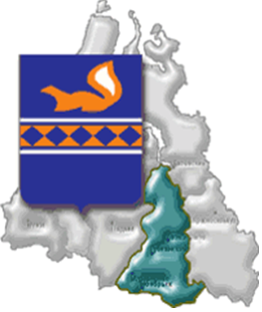

2020 год

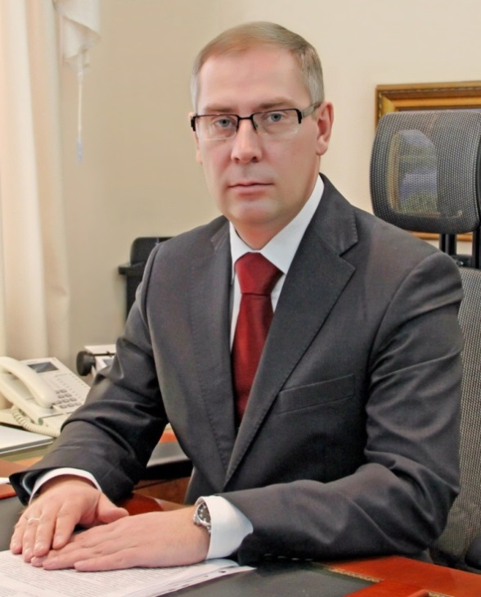Уважаемые инвесторы!

Важным элементом развития любой территории является обеспечение его инвестиционной привлекательности.

Особую актуальность в настоящее время приобретают вопросы привлечения инвестиционных ресурсов в реальный сектор экономики. Именно они смогут повысить производственный потенциал территорий, обеспечить создание новых, высокопроизводительных рабочих мест.

Основой экономики района остаётся топливно-энергетический комплекс.

Для дальнейшего развития муниципалитета важно решение задач по формированию нетопливных отраслей экономики, в частности сельского хозяйства, малого и среднего предпринимательства.

На территории района осуществляет деятельность лесопромышленный комплекс по многопрофильной переработке древесины, действует крупный завод по переработке углеводородного сырья. Капитальные вложения в развитие нашей территории перспективны.

Развиваются предприятия агропромышленного комплекса. Оленеводы района активно создают новые субъекты бизнеса. Благодаря федеральным, региональным и муниципальным мерам поддержки появляются новые крестьянско-фермерские хозяйства, а также предприниматели, осуществляющие деятельность в сфере растениеводства и животноводства.

Пуровский район обладает значительным потенциалом туристского предложения для развития спортивного туризма с активными формами отдыха.

Одной из ключевых задач власти является создание хороших условий для работы предпринимателей.

С 2003 года действуют программы поддержки субъектов малого и среднего предпринимательства.

Представители бизнеса ежегодно защищают честь района на всевозможных выставках, конференциях и форумах. Так, в 2019 году предприятия Пуровского района приняли участие во Всероссийском форуме «Территория бизнеса – территория жизни». ИП Птах Наталья Геннадьевна была признана победителем регионального этапа всероссийского конкурса «Лучший социальный проект 2019 года», ООО «Веритас» − победителем регионального этапа национальной премии «Бизнес-успех» в номинации «Народный предприниматель».

За последние 3 года проведена большая работа по улучшению инвестиционного климата на территории района. Эффективным инструментом для этого стало внедрение на территории Пуровского района успешных практик, направленных на развитие и поддержку малого и среднего предпринимательства, включенных в Атлас муниципальных практик, разработанных Агентством стратегических инициатив.

Для размещения производственных объектов созданы инвестиционные площадки, выделены незадействованные производственные помещения.

Сокращены сроки разрешительных процедур для строительства, реконструкции линейных сооружений в целях подключения объектов капитального строительства к системам инженерной инфраструктуры, а также оптимизированы сроки предоставления муниципальных услуг в сфере земельных отношений при реализации инвестиционных проектов по принципу «одного окна».

Начата реализация проектов по строительству трех детских садов: в п. Пурпе и двух в г. Тарко-Сале по 240 мест каждый с использованием механизма муниципального частного партнерства. Проведены мероприятия в сфере нормативного, информационного и организационного обеспечения инвестиционной деятельности на территории Пуровского района.

Иметь устойчивую экономику, возможность роста и улучшения качества жизни населения – это одна из основных задач.

Рост инвестиций приводит к созданию новых рабочих мест, инфраструктуры, напрямую влияет на уровень и качество жизни граждан.

Мы готовы оказывать поддержку предпринимателям и инвесторам, создавать благоприятные условия для реализации проектов, которые будут способствовать развитию инфраструктуры района, укреплять его экономический потенциал.

**С уважением,**

**Глава Пуровского района А.Н. Нестерук**

Оглавление

1. Общие сведения 5

1.1. Географическое положение 5

1.2. Природно-климатические условия 6

1.3. Ресурсно-сырьевой потенциал 8

2. Экономика 8

2.1. Основные показатели социально-экономического развития 8

2.2. Демографическая характеристика 10

2.3. Рынок труда и занятость 12

2.4. Промышленный комплекс 13

2.5. Агропромышленный комплекс 15

2.6. Предпринимательство 18

2.7. Потребительский рынок 20

3. Инфраструктура 22

3.1. Улично-дорожная сеть 22

3.2. Транспорт 23

3.2.1. Автомобильный транспорт 23

3.2.2. Речной пассажирский транспорт 24

3.2.3. Воздушный транспорт 25

3.3. Связь 25

3.4. Жилищно-коммунальное хозяйство 26

3.4.1. Жилищный фонд 26

3.4.2. Коммунальный комплекс 27

4. Архитектура, строительство и жилищная политика 28

4.1. Строительство и архитектура 28

4.2. Жилищная политика 30

5. Инвестиции 31

6. Социальная сфера 33

6.1. Образование 33

6.2. Физическая культура и спорт 35

6.3. Культура 37

6.4. Молодежная политика и туризм 38

7.1. Нормативно-правовые акты, регулирующие осуществление инвестиционной деятельности 42

7.2. Информация о незадействованных производственных помещениях на территории Пуровского района 45

7.3. Информация о свободных земельных участках на территории Пуровского района 52

7.4. Инвестиционные проекты, возможные к реализации на территории Пуровского района 56

# 

# 1. Общие сведения

# 1.1. Географическое положение

|  |  |  |  |
| --- | --- | --- | --- |
| |  |  | | --- | --- | | [Герб](https://ru.wikipedia.org/wiki/%D0%93%D0%B5%D1%80%D0%B1_%D0%9F%D1%83%D1%80%D0%BE%D0%B2%D1%81%D0%BA%D0%BE%D0%B3%D0%BE_%D1%80%D0%B0%D0%B9%D0%BE%D0%BD%D0%B0) [Purovskiy rajon gerb.gif](https://commons.wikimedia.org/wiki/File:Purovskiy_rajon_gerb.gif?uselang=ru) | [Флаг](https://ru.wikipedia.org/wiki/%D0%A4%D0%BB%D0%B0%D0%B3_%D0%9F%D1%83%D1%80%D0%BE%D0%B2%D1%81%D0%BA%D0%BE%D0%B3%D0%BE_%D1%80%D0%B0%D0%B9%D0%BE%D0%BD%D0%B0) [Flag of Purovsky rayon (Yamal Nenetsia).svg](https://commons.wikimedia.org/wiki/File:Flag_of_Purovsky_rayon_(Yamal_Nenetsia).svg?uselang=ru) | | |
| Страна | [Flag of Russia.svg](https://ru.wikipedia.org/wiki/%D0%A0%D0%BE%D1%81%D1%81%D0%B8%D1%8F) [Россия](https://ru.wikipedia.org/wiki/%D0%A0%D0%BE%D1%81%D1%81%D0%B8%D1%8F) |
| Статус | [Муниципальный район](https://ru.wikipedia.org/wiki/%D0%9C%D1%83%D0%BD%D0%B8%D1%86%D0%B8%D0%BF%D0%B0%D0%BB%D1%8C%D0%BD%D1%8B%D0%B9_%D1%80%D0%B0%D0%B9%D0%BE%D0%BD) |
| Входит в | [Ямало-Ненецкий автономный округ](https://ru.wikipedia.org/wiki/%D0%AF%D0%BC%D0%B0%D0%BB%D0%BE-%D0%9D%D0%B5%D0%BD%D0%B5%D1%86%D0%BA%D0%B8%D0%B9_%D0%B0%D0%B2%D1%82%D0%BE%D0%BD%D0%BE%D0%BC%D0%BD%D1%8B%D0%B9_%D0%BE%D0%BA%D1%80%D1%83%D0%B3) |
| Включает | 8 муниципальных образований |
| Административный центр | город [Тарко-Сале](https://ru.wikipedia.org/wiki/%D0%A2%D0%B0%D1%80%D0%BA%D0%BE-%D0%A1%D0%B0%D0%BB%D0%B5) |
| Дата образования | 1932 |
| Глава района | Нестерук Андрей Никонорович |
| Население (на 01.01.2020) | 51 686 чел. |
| Плотность | 0,48 чел./[км²](https://ru.wikipedia.org/wiki/%D0%9A%D0%BC%C2%B2) |
| Национальный состав | русские – 62 %, украинцы – 9 %, ненцы – 7 %, татары – 4 % |
| Площадь | 10 878,9 тыс. га (3-е место) |
| Часовой пояс | [MSK+2](https://ru.wikipedia.org/wiki/%D0%95%D0%BA%D0%B0%D1%82%D0%B5%D1%80%D0%B8%D0%BD%D0%B1%D1%83%D1%80%D0%B3%D1%81%D0%BA%D0%BE%D0%B5_%D0%B2%D1%80%D0%B5%D0%BC%D1%8F) ([UTC+5](https://ru.wikipedia.org/wiki/UTC%2B5)) |
| Код автом. номеров | 89 |
| Официальный сайт | www.puradm.ru |
| https://lh3.googleusercontent.com/lrp5VHibSgCGidffHz1XCiHwCWzq00eSy_r4-0GPY3tzEikyBj_2ksf6ldhjQb3jMaCSfoE=s85 | |

Пуровский район находится на юго-востоке Ямало-Ненецкого автономного округа между 62-67º с.ш. и 73-81º в.д. и является важным территориальным «промышленным узлом» восточного экономического района Ямало-Ненецкого автономного округа (рис. 1). Его очертания практически совпадают с границами бассейна реки Пур (от которой район и получил название), ограниченного водоразделами: с юга – Сибирские Увалы, с востока – реки Таз, с запада – реки Надым.

На территории бассейна реки Пур, кроме нашего района, находятся и другие самостоятельные муниципальные образования: городские округа Губкинский, Ноябрьск, Муравленко, Новый Уренгой. Пуровский район играет важную роль в геополитических и стратегических интересах России в связи с сосредоточением здесь специфических природных условий и ресурсов.

С востока Пуровский район граничит с Красноселькупским районом, с запада – с Надымским, с севера – с Тазовским, омывается водами Тазовской губы. Южная граница с Ханты-Мансийским автономным округом – Югрой тянется на 530 км. Почти четверть территории Пуровского района находится за Северным полярным кругом, поэтому в Ямало-Ненецком автономном округе он считается «южным».

Площадь территории района – 108,8 тыс. км2 (1/6 часть Ямало-Ненецкого автономного округа). По величине это третий район округа, уступающий лишь Тазовскому и Ямальскому районам. Протяженность с севера на юг более 600 км, с запада на восток более 350 км. Крайние точки Пуровской земли лежат на тех же широтах, что и Финляндия. Район расположен в четвертом часовом поясе. Разница во времени с Москвой – 2 часа. Расстояние от города Тарко-Сале до Тюмени – 1 080 км, до Москвы – 2 600 км.

**Рисунок 1. Географическое положение муниципального образования Пуровский район**

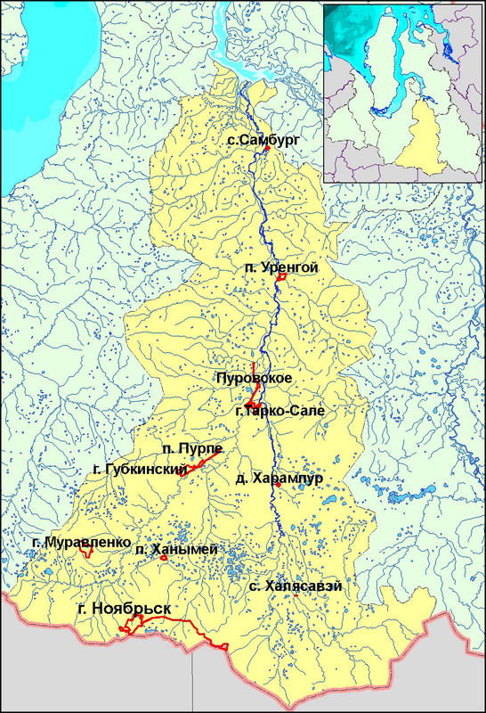

# 1.2. Природно-климатические условия

Климат района характеризуется как суровый и континентальный. Это проявляется в низких зимних температурах, большой амплитуде температур холодного и теплого периодов года. Зимой господствует Азиатский антициклон с ясной солнечной погодой, способствующей выхолаживанию атмосферы и падению температур до -55º С и ниже. Понижение температур идет с юга на север и с запада на восток.

Климатические условия на территории округа формируют неравномерное поступление в течение года солнечной радиации, атмосферная циркуляция и близость холодного моря. Некоторое смягчающее влияние на климат оказывает значительное участие проникающих с циклонами воздушных масс Атлантического океана. Резкие перепады атмосферного давления ведут к быстрым изменениям погоды и колебаниям температуры. Лето относительно теплое для этих широт, влажное.

Основные характеристики климата района:

– суровая продолжительная зима (в городе Тарко-Сале – 217 дней) с длительными морозами и устойчивым снежным покровом;

– короткое холодное лето (в городе Тарко-Сале – 68 дней);

– короткие переходные периоды, особенно весна (в городе Тарко-Сале – 26 дней);

– поздние весенние и ранние осенние заморозки;

– короткий безморозный период.

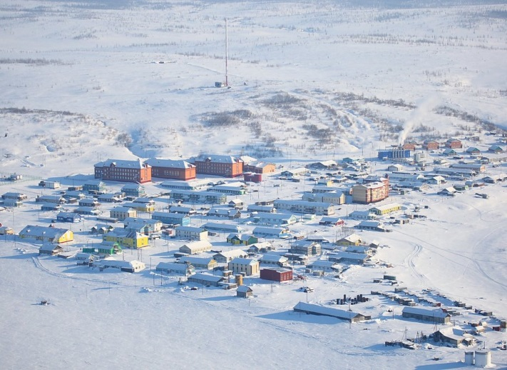 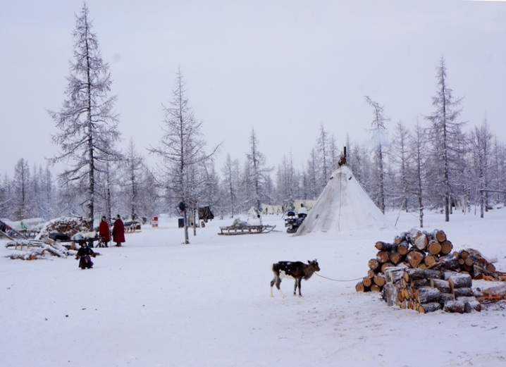

Значительная протяженность района от Тазовской губы до Сибирских увалов предопределяет разнообразие ландшафтно-климатических условий. Центральную часть района занимает Пуровская низменность с отметками 5 – 25 м над уровнем моря. От пониженной центральной части к границам района местность повышается до небольших возвышенностей. На востоке это Пур-Тазовская возвышенность с высотными отметками 150-200 м; на западе – возвышенность Сятты, на 120 м поднимающаяся над уровнем моря; на юге – Сибирские увалы, достигающие 100 – 155 м над уровнем моря.

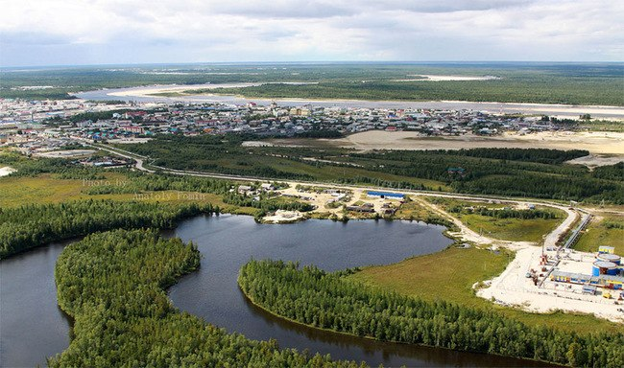

В пределах Пуровского района выделяются три природные зоны: тундра, лесотундра и лесная таежная зона, внутри которой прослеживаются подзоны и провинции. Распространены многолетнемерзлые породы весьма разнообразного характера.

В северной части района (до 660 с.ш.), в области слитного залегания современной и древней мерзлоты многолетнемерзлые породы имеют сплошное распространение. Мощность многолетнемерзлых пород в этой части района составляет 100-400 м; температура мерзлой толщи водораздельных плато – минус 5 – 7 градусов Цельсия, а в речных долинах – от минус 3 до минус 5 градусов Цельсия.

Прочность мерзлых грунтов этой зоны довольно высокая в связи с низкими их температурами. Талики редки и встречаются под руслами крупных рек.

Южнее 660 с. ш. территория относится к зоне многолетнемерзлых пород мощностью от 100 до 500 метров, к подзоне преимущественно высокотемпературных мерзлых пород массивно-островного (несплошного) распространения.

Глубина сезонного протаивания многолетнемерзлых пород изменяется по всему Пуровскому району в диапазоне от 0,3 – 0,5 м (на участках с моховым покрытием) до 1,5 – 3,0 м (на участках с луговой растительностью, дерновым покрытием и при их отсутствии). Глубина сезонного промерзания грунтов в зависимости от их состава, влажности, ландшафтных условий изменяется от 0,4 – 0,8 до 2,5 м.

# 1.3. Ресурсно-сырьевой потенциал

# 

По данным Всероссийского научно-исследовательского геологического института им. А.П. Карпинского в недрах района выявлено крупное месторождение термальных вод юрского и мелового водоносных комплексов, которое находится вблизи г. Тарко-Сале. Температура вод на глубине залегания 1800 – 2100 м достигает 1000 С, по своему составу воды хлоридно-гидрокарбонатные калиевые, минерализованные, насыщенные газами. Вдоль всей западной части района на границе с Надымским районом находится законсервированное крупное месторождение минеральных йодных термальных вод (20 – 700 С).

Территория района, особенно в южной ее части, располагает промышленно-значимыми запасами торфяных залежей. По оценке Всероссийского НИИ торфяной промышленности объемы извлекаемых запасов составляют более 400 млн. тонн. Площадь месторождений торфа составляет почти 5% от общей площади территории района. Основные ресурсы торфа сосредоточены в местах распространения плоско-бугристо-мочажинно-озерковых комплексов.

Для реализации предложений по добыче и переработке торфа необходимо проведение геологоразведочных работ на перспективность добычи торфа в южной части Пуровского района. При этом по соображениям пожарной безопасности торфяные разработки не должны быть вблизи разрабатываемых нефтяных и газовых месторождений.

По данным департамента природных ресурсов ЯНАО на территории Пуровского района сосредоточены значительные запасы песков, которые могут быть использованы для строительных работ. Кроме того, имеются запасы кварцевых песков, пригодных по своему составу для использования в стекольной промышленности. По своему составу пески имеют повышенное содержание железа, алюминия, магния, кальция, титана, щелочных металлов, а также совершенно прозрачных, полупрозрачных и непрозрачных (молочно-белых) зерен. Показатель светопропускания песков в целом составляет 28 – 29%. Гранулометрический состав является приемлемым с точки зрения технологий, применяемых в производстве кварцевого стекла.

На территории муниципального образования Пуровский район сосредоточены значительные запасы нефти и газа. Доля добычи газа составляет 32,1%, нефти – 42,2%, газоконденсата – 65,0% от всего объема добычи в Ямало-Ненецком автономном округе.

Общая площадь земельного фонда района – 10 878,9 тыс. га.

# 2. Экономика

# 2.1. Основные показатели социально-экономического развития

Стратегия социально-экономического развития муниципального образования Пуровский район направлена на повышение уровня и качества жизни населения путем устойчивого развития экономической базы, диверсификации экономики.

Приоритетными направлениями для достижения стратегической цели социально-экономического развития муниципального образования Пуровский район являются:

− развитие экономического потенциала и инфраструктуры;

− развитие жилищной и социальной сфер;

− развитие гражданского общества;

− охрана окружающей среды.

Таблица 1. Показатели социально-экономического развития

| №  п/п | Показатели | Единица измере-ния | 2016 год | 2017 год | 2018 год | 2019 год | 2019 год к 2018 году | |
| --- | --- | --- | --- | --- | --- | --- | --- | --- |
| +, - | (%) |
| 1 | Объем отгруженных товаров собственного производства, выполненных работ собственными силами предприятия, всего | млн. руб. | 948 321,9 | 1 073 532,8 | 1 314 248,8 | 1 317 219,9 | 2 971,1 | 100,2 |
| 2 | Добыча полезных ископаемых | млн. руб. | 616 964,0 | 735 725,4 | 908 970,5 | 995 729,9 | 86 759,4 | 109,5 |
| 3 | Обрабатывающее производство | млн. руб. | 278 648,4 | 327 133,3 | 394 173,0 | 309 081,4 | -85 091,6 | 78,4 |
| 4 | Производство и распределение электроэнергии, газа и воды | млн. руб. | 9 622,1 | 10 300,5 | 10 542,7 | 11 558,4 | 1 015,7 | 109,6 |
| 5 | Водоснабжение, водоотведение, организация сбора и утилизация отходов | млн. руб. |  | 373,6 | 562,6 | 850,2 | 287,6 | 151,1 |
| 6 | Объем инвестиций в основной капитал | млн. руб. | 124 247,9 | 243 149,9 | 186 204,0 | 293 879,3 | 107 675,3 | 157,8 |
| 7 | Ввод жилья | тыс. м2 | 18 182 | 23 448 | 19 398,5 | 18 962,9 | -435,6 | 97,8 |
| 8 | Численность населения на конец периода | чел. | 52 090 | 51 792 | 51 770 | 51 686 | -84,0 | 99,8 |
| 9 | Среднесписочная численность работающих на крупных и средних предприятиях | чел. | 53 919 | 53 947 | 53 727 | 58 010 | 4 283,0 | 108,0 |
| 10 | Численность официально зарегистрированных безработных | чел. | 315 | 295 | 215 | 242 | 27,0 | 112,6 |
| 11 | Среднемесячная начисленная заработная плата (без субъектов малого предпринимательства) | руб. | 88 772,0 | 94 366,0 | 99 882,2 | 103 510,1 | 3 627,9 | 103,6 |
| 12 | Уровень зарегистрированной безработицы (%) от экономически активного населения (конец отчётного периода) | % | 0,8 | 0,75 | 0,55 | 0,63 | 0,1 | 114,5 |

# 

# 2.2. Демографическая характеристика

Численность постоянного населения Пуровского района на 1 января 2020 года составила 51 686 человек. Из них численность городского населения Пуровского района – 31 498 человек (61%), сельского населения – 20 188 человек (39%).

Таблица 2. Динамика движения населения Пуровского района за 2014 − 2019 годы

| Муниципальное образование | 01.01.2015 | 01.01.2016 | 01.01.2017 | 01.01.2018 | 01.01.2019 | 01.01.2020 | 01.01.2020 к 01.01.2015, % |
| --- | --- | --- | --- | --- | --- | --- | --- |
| Пуровский район | 51 859 | 51 938 | 52 090 | 51 792 | 51 770 | 51 686 | 99,7 |
| г. Тарко-Сале | 21 304 | 21 448 | 21 665 | 21 442 | 21 584 | 21 500 | 100,9 |
| п.г.т. Уренгой | 10 268 | 10 190 | 10 082 | 10 092 | 9 926 | 9 998 | 97,4 |
| п. Пурпе | 9 501 | 9 483 | 9 598 | 9 589 | 9 599 | 9 569 | 100,7 |
| п. Ханымей | 4 504 | 4 461 | 4 372 | 4 248 | 4 192 | 4 110 | 91,3 |
| п. Пуровск | 2 680 | 2 717 | 2 701 | 2 720 | 2 702 | 2 704 | 100,9 |
| с. Самбург | 1 974 | 1 996 | 2 001 | 2 003 | 2 027 | 2 055 | 104,1 |
| д. Харампур | 750 | 760 | 757 | 762 | 774 | 776 | 103,5 |
| с. Халясавэй | 837 | 842 | 866 | 884 | 910 | 922 | 110,2 |
| с. Толька | 41 | 41 | 48 | 52 | 56 | 52 | 126,8 |

Коэффициент рождаемости составил 11,7 на 1 000 человек населения, в целом еестественный прирост населения имел положительную динамику и составил 358 человека.

**Таблица 3. Динамика рождаемости и смертности населения Пуровского района за 2015 − 2019 годы**

| Муници-пальное образование | Числен-  ность 01.01  2019 | Родилось | | | | | Умерло | | | | | При-  рост |
| --- | --- | --- | --- | --- | --- | --- | --- | --- | --- | --- | --- | --- |
| 2015  год | 2016  год | 2017  год | 2018  год | 2019  год | 2015  год | 2016  год | 2017  год | 2018  год | 2019 год |
| Всего по району | 51 770 | 817 | 735 | 638 | 693 | 603 | 298 | 258 | 249 | 235 | 245 | 358 |
| г. Тарко-Сале | 21 584 | 402 | 370 | 329 | 346 | 318 | 113 | 108 | 126 | 108 | 113 | 205 |
| п.г.т. Уренгой | 9 926 | 113 | 101 | 92 | 99 | 86 | 56 | 50 | 34 | 38 | 40 | 46 |
| п. Пурпе | 9 600 | 120 | 94 | 70 | 84 | 73 | 47 | 31 | 25 | 24 | 25 | 48 |
| п. Ханымей | 4 192 | 37 | 41 | 40 | 40 | 35 | 27 | 20 | 32 | 27 | 28 | 7 |
| п. Пуровск | 2 702 | 41 | 30 | 33 | 30 | 26 | 22 | 6 | 8 | 14 | 15 | 11 |
| с. Самбург | 2 027 | 59 | 56 | 39 | 55 | 32 | 21 | 26 | 15 | 13 | 14 | 18 |
| д. Харампур | 774 | 10 | 9 | 4 | 11 | 10 | 3 | 2 | 2 | 2 | 2 | 8 |
| с. Халясавей | 910 | 34 | 29 | 29 | 26 | 23 | 8 | 8 | 7 | 8 | 8 | 15 |
| с. Толька | 56 | 3 | 2 | 2 | 2 | 0 | 1 | 6 |  | 1 |  | 0 |

**Таблица 4. Динамика миграции населения Пуровского района за 2015 − 2019 годы**

|  |  |  |  |  |  |  |  |  |  |  |  |  |
| --- | --- | --- | --- | --- | --- | --- | --- | --- | --- | --- | --- | --- |
| Муници-пальное образование | Прибыло | | | | | Выбыло | | | | | миграция | Числен-ность 01.01.  2020 |
| 2015  год | 2016  год | 2017  год | 2018  год | 2019  год | 2015  год | 2016  год | 2017  год | 2018  год | 2019 год |
| Всего по району | 2601 | 2631 | 2379 | 2398 | 2085 | 3041 | 2957 | 3064 | 2866 | 2502 | -417 | 51 686 |
| г. Тарко-Сале | 1160 | 1210 | 1010 | 1121 | 984 | 1306 | 1255 | 1434 | 1366 | 1249 | -265 | 21 500 |
| п.г.т. Уренгой | 567 | 555 | 577 | 523 | 436 | 702 | 714 | 625 | 566 | 373 | 63 | 9 998 |
| п. Пурпе | 430 | 502 | 452 | 353 | 359 | 523 | 448 | 506 | 456 | 517 | -158 | 9 568 |
| п. Ханымей | 207 | 171 | 155 | 200 | 155 | 261 | 280 | 287 | 254 | 202 | -47 | 4 110 |
| п. Пуровск | 191 | 147 | 142 | 74 | 62 | 171 | 189 | 148 | 130 | 86 | -24 | 2 704 |
| с. Самбург | 28 | 22 | 25 | 79 | 53 | 43 | 48 | 47 | 69 | 54 | -1 | 2 055 |
| д. Харампур | 7 | 4 | 10 | 12 | 8 | 4 | 14 | 7 | 4 | 3 | 5 | 776 |
| с. Халясавей | 8 | 9 | 6 | 36 | 28 | 28 | 7 | 10 | 21 | 18 | 10 | 922 |
| с. Толька | 3 | 11 | 2 |  |  | 3 | 2 |  |  |  | 0 | 52 |

Миграционный отток населения по сравнению с прошлым годом снизился и составил 417 человек (2018 г. - 468 человек). С учётом естественного прироста и миграционной убыли численность района остаётся стабильной.

**Рисунок 2. Динамика численности коренных малочисленных народов Севера за 2014 – 2019 годы**

Численность коренных малочисленных народов Севера, проживающих на территории Пуровского района – 5 574 человека, из них 2 467 человек ведут традиционный образ жизни: 1 545 человек ведут кочевой образ жизни, 922 человека – полукочевой. За 2017 – 2019 годы численность ведущих традиционный образ жизни выросла на 7% с 2 311 до 2 467 человек.

Состав населения района многонациональный, на долю русского населения приходится 62%, коренные малочисленные народы севера 11%, украинцы 9%, татары 4%

# 

# 2.3. Рынок труда и занятость

За 2019 год по данным Федеральной службы государственной статистики по Ямало-Ненецкому автономному округу среднесписочная численность работников, занятых в организациях района (без субъектов малого предпринимательства) – 58 010 человек.

Уровень регистрируемой безработицы на 1 января 2020 года составил 0,63% от экономически активного населения Пуровского района, численность безработных на конец 2019 года составила 242 человека.

Наиболее востребованными рабочими профессиями (специальностями) в 2019 году стали такие профессии, как водитель автомобиля, машинист крана автомобильного, а также продавец продовольственных товаров, наименее востребованными – машинист бульдозера, машинист компрессорных установок, моторист цементировочного агрегата, машинист передвижного бетоносмесителя.

Среди специалистов (служащих) наиболее востребованными в 2019 году стали такие специалисты, как геологи, начальники партии (геологической, геодезической, сейсмологической и др.), а также врачи.

### 

# 2.4. Промышленный комплекс

Рисунок 3. Структура экономики Пуровского района

Структура экономики Пуровского района представлена деятельностью промышленного производства.

Промышленность представлена следующими видами экономической деятельности:

* добыча полезных ископаемых;
* обрабатывающее производство;
* производство и распределение электроэнергии, газа и воды;
* водоснабжение, водоотведение, организация сбора и утилизации отходов.

В структуре промышленного производства района 76% приходится на добычу полезных ископаемых.

Рисунок 4. Динамика добычи природного газа за 2014-2019 гг., млн. куб. м

В 2019 году сохранилась положительная динамика роста объема добычи полезных ископаемых, составившая в денежном выражении 995,7 млрд. руб.

Добывающими предприятиями на территории Пуровского района за отчетный период добыто 14,5 млн. тонн нефти – 42% всей добытой нефти по Ямало-Ненецкому автономному округу.

Основными нефтедобывающими предприятиями района остаются дочерние предприятия ПАО «Газпром» (52% от общего объема добытой нефти в целом по району) и ОАО НК «Роснефть» (30%). На долю ПАО «НОВАТЭК» приходится 13% добытой нефти, на долю остальных нефтедобывающих предприятий − 5%.

Рисунок 5. Динамика добычи нефти, газового конденсата за 2014-2019 гг., тыс. тонн

Суммарная добыча природного газа в 2019 году составила 194,9 млрд. куб. метров (32% от объема добытого газа по ЯНАО). Лидирующие позиции по добыче газа занимают дочерние предприятия ПАО «Газпром» (65% всей добычи в районе), ПАО «НОВАТЭК» (22%), ПАО «НК «Роснефть» (12%). Доля остальных предприятий в общем объеме добытого газа по району – 1%.

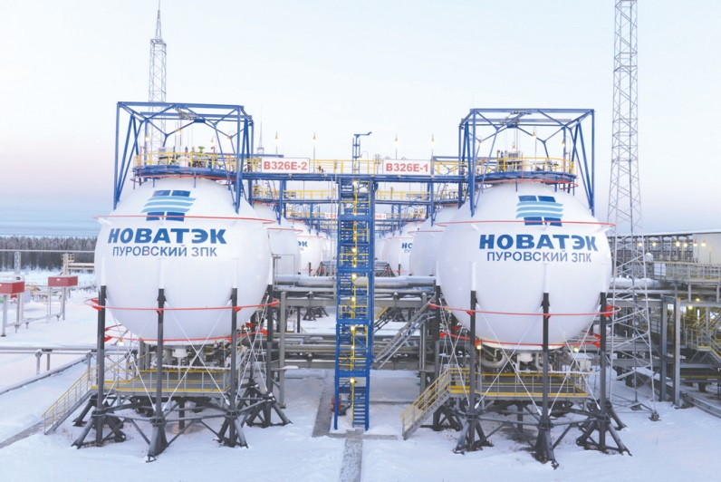На долю Пуровского района приходится 65% добываемого газового конденсата по округу. Наибольший объем добычи приходится на ПАО «НОВАТЭК» − 53% и 37% − на дочерние предприятия ПАО «Газпром». Доля остальных предприятий в добыче газового конденсата по району составляет 10%.

Помимо крупных предприятий на территории района функционирует 6 субъектов малого и среднего предпринимательства, предоставляющих услуги в области добычи полезных ископаемых, в том числе 1 субъект, оказывающий услуги в области добычи природного газа и газового конденсата.

Обрабатывающие предприятия района обеспечивают 23% (309 млрд. руб.) объема промышленного производства района. Среди основных предприятий отрасли:

– Пуровский завод по переработке конденсата (ООО «НОВАТЭК-Пуровский ЗПК»), занимающийся переработкой деэтанизированного газового конденсата, а также производством стабильного газового конденсата и сжиженных углеводородных газов;

− филиал завода по подготовке конденсата к транспорту ООО «Газпром переработка»;

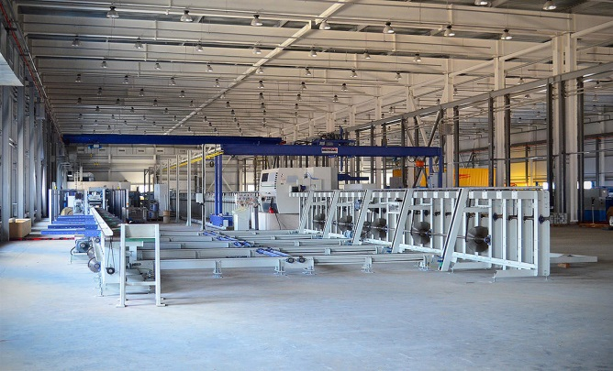− ООО «Пурнефтепереработка», занимающееся переработкой нефти;

* ООО «Пуровский нефтеперерабатывающий завод»;
* ООО «Ямальский лесопромышленный комплекс» (далее – ЯЛПК) − завод по производству деревянных конструкций для домостроения, основным направлением работы которого является многопрофильная переработка древесины, производство комплектов современных малоэтажных домов. Предприятие использует современные технологии и оборудование для производства стеновых панелей, изготовленных по технологии Massiv Holz Mauer (МХМ) и клееного бруса.

Основными заказчиками продукции ООО «ЯЛПК» являются Правительство Ямало-Ненецкого автономного округа и Центр Развития Инвестиционных Проектов Ямала.

За счет подписания дилерских соглашений ожидается прирост объемов для производства клееных деревянных конструкций. Ведется работа по поставке панелей МХМ в Чехию.

Кроме того, на территории района функционирует 57 субъектов малого и среднего предпринимательства в сфере обрабатывающих производств. Из них 19 единиц осуществляет свою деятельность в сфере производства пищевых продуктов и напитков.

Производством текстильных изделий и одежды в районе занимается 10 субъектов бизнеса, производством изделий из дерева и пробки – 4 субъекта, полиграфической деятельностью – 3 субъекта, производством изделий, используемых в строительстве – 4 субъекта, производством металлических изделий – 6 субъектов, производством мебели – 2 субъекта, ремонтом и монтажом машин и оборудования – 7 субъектов, производством нефтепродуктов, а также производством прочих готовых изделий – по 1 субъекту.

Обработку отходов и лома черных металлов осуществляет 4 субъекта малого и среднего предпринимательства, обработку вторичного неметаллического сырья – 1 субъект, утилизацию отсортированных материалов – 1 субъект.

Производство, передача и распределение электроэнергии, газа и воды в Пуровском районе в 2019 году составила 11,6 млрд. рублей.

Крупнейшей энергосбытовой компанией, участвующей в покупке-продаже электрической энергии и мощности на оптовом рынке электрической энергии, в автономном округе является АО «Газпром энергосбыт Тюмень».

Среди субъектов малого и среднего предпринимательства, занимающихся производством электроэнергии, пара и горячей воды (тепловой энергии) котельными, можно отметить также ООО «Северснабстройремонт» и ООО «Спецэлектромонтаж».

# 

# 2.5. Агропромышленный комплекс

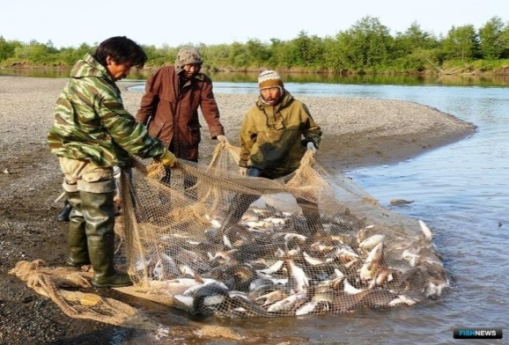

Агропромышленный комплекс района представлен традиционными отраслями хозяйствования коренных малочисленных народов Севера: рыболовство, оленеводство, охота, пушной промысел, сбор дикоросов.

В традиционных отраслях хозяйствования работает более 70% коренного населения, поэтому развитие сельского хозяйства не только экономическая задача, но и социальная.

На территории Пуровского района производственно-хозяйственную деятельность ведут предприятия агропромышленного комплекса:

* сельскохозяйственные предприятия, сохраняющие и развивающие традиционные отрасли хозяйствования: оленеводство, рыбодобычу, производство и заготовку мяса, сбор дикоросов, охотпромысел:

– ООО «Совхоз Верхне-Пуровский» (г. Тарко-Сале);

– АО «Совхоз Пуровский» (с. Самбург);

* молочные фермы:

‑ ООО «Веритас»;

‑ КФХ Нежиденко В.С.;

* рыбодобывающие предприятия:

– АО «Сельскохозяйственная община Харампуровская» (д. Харампур);

– АО «Сельскохозяйственная община Сугмутско-Пякутинская» (г. Тарко-Сале);

– АО «Сельскохозяйственная община Пяко-Пуровская» (п. Ханымей);

– АО «Сельскохозяйственная территориально-соседская община Ича» (г. Тарко-Сале);

– АО «Сельскохозяйственная родоплеменная община Еты-Яля» (с. Халясавэй);

* рыбоперерабатывающее предприятие ООО «Пур-рыба» (г. Тарко-Сале).

**Рисунок 6. Структура продукции сельскохозяйственных организаций Пуровского района за 2019 год**

Предприятиями агропромышленного комплекса реализовано продукции в 2019 году на сумму 152,6 млн. рублей.

Рыбодобывающими предприятиями района в 2019 году выловлено чуть более 1,3 тыс. тонн рыбы.

Помимо рыбодобычи, ОАО «Сельскохозяйственная община Харампуровская» занимается и разведением рыбы из пород сиговых (муксун, нельма, чир, тугун) и лососёвых (форель) в устройствах замкнутого водоснабжения и в открытых рукотворных водоёмах. В 2019 году объём выращенной форели составил 0,3 тонны.

Реализация рыбопродукции составляет 36,0% в структуре выручки от реализации продукции сельскохозяйственных предприятий.

Рисунок 7. Производство сельскохозяйственной продукции за 2014-2019 гг., тонн

За 2019 год перерабатывающими предприятиями выпущено более 568 тонн рыбной продукции, в том числе продукции глубокой переработки: вяленой, солёной, холодного и горячего копчения, кулинарии.

Немаловажную роль в агропромышленном комплексе района играет и оленеводство, представленное двумя основными предприятиями: ООО «Совхоз Верхне-Пуровский», АО «Совхоз Пуровский». На конец 2019 года поголовье оленей составило более 17 тысяч голов.

Помимо оленеводства ООО «Совхоз Верхне-Пуровский» занимается разведением соболя клеточного содержания, выделкой меха, изготовлением меховых изделий. В меховой мастерской производится пушно-меховая продукция. На звероферме предприятия насчитывается 2 405 голов соболя, производится около 1 300 шкурок соболя в год.

АО «Совхоз Пуровский» – одно из крупных и стабильно развивающихся сельскохозяйственных предприятий района, обеспечивающее рабочими местами большую часть тундрового населения и жителей села Самбург. Основной деятельностью предприятия является разведение оленей, вылов рыбы и водных биоресурсов в реках, озёрах, водохранилищах и прудах. Предприятие выпускает мясную продукцию, а также полуфабрикаты из оленины и рыбы (имеется цех переработки рыбы и оленины). На теплицах предприятия выращиваются свежие овощи. В 2019 году на предприятии собрано 1,9 тонны урожая овощей. Пекарней предприятия осуществляется производство хлеба.

На территории Пуровского района осуществляют деятельность по разведению молочного крупного рогатого скота, производству молока и молочной продукции ООО «Веритас» и крестьянско-фермерское хозяйство «Нежиденко В.С.» (далее – КФХ Нежиденко В.С.). В текущем году фермы увеличили поголовье крупнорогатого скота с 76 до 104 голов, в том числе количество дойных увеличилось на 15 коров (с 40 до 55). Валовый надой за 2019 год составил 318,0 тонн.

ООО «Веритас» в 2019 году увеличило на 8,4% производство молочной продукции (сливки, сметана, кефир, ряженка, йогурт, творог), а также начало выпуск сливочного масла и сыра. Предприятие активно сотрудничает с образовательными учреждениями района, поставляя молоко с пониженной жирностью, а также молочную продукцию. Объем произведённой молочной продукции в 2019 году составил 54,4 тонны.

Более семи лет (с 2012 года) в г. Тарко-Сале осуществляет деятельность молочная ферма КФХ Нежиденко. На сегодняшний день на ферме 33 голов крупного рогатого скота, из которых 13 дойных коров. Валовый надой в 2019 году составил 52,2 тонны молока. Помимо молока, предприниматель реализует фермерскую продукцию: сливки, сметану, творог, простоквашу. Кроме коров на ферме разводят коз, свиней, домашнюю птицу и кроликов.

Кроме того, в Пуровском районе осуществляют свою деятельность еще 12 крестьянско-фермерских хозяйств и 5 индивидуальных предпринимателей, из них:

* 6 хозяйств и 2 предпринимателя специализируются на разведении оленей, в том числе домашних северных оленей:
* КФХ Агичев Д.Е. (г. Тарко-Сале);
* КФХ Вэлло В.В. (с. Халясавэй);
* КФХ Пяк В.А. (д. Харампур);
* КФХ Пяк С.Е. (г. Тарко-Сале), КФХ Пяк Т.Ю. (п. Ханымей);
* КФХ Пяк Т.Л. (п. Ханымей);
* ИП Пяк А.Л. (г. Тарко-Сале);
* ИП Пяк М.И. (г. Тарко-Сале);
* 6 хозяйств и 3 предпринимателя ведут деятельность в сфере животноводства и растениеводства:
* КФХ Шилова Н.М. (п. Пуровск) специализируется на разведении овец и коз;
* КФХ Давлетшина Н.М. (г. Тарко-Сале) специализируется на разведении молочного крупного рогатого скота, производство сырого молока;
* КФХ Тамбова М.Н. (г. Тарко-Сале) специализируется на разведении лошадей, ослов, мулов, лошаков;
* КФХ Сахапов В.Р. (г. Тарко-Сале) специализируется на разведении сельскохозяйственной птицы;
* КФХ Сираева О.В. (г. Тарко-Сале) специализируется на разведении свиней;
* КФХ Бухонина Л.П. (г. Тарко-Сале) специализируется на разведении прочих животных;
* ИП Фадеев А.В. (п. Пурпе) осуществляет свою деятельность в сфере выращивания зерновых (кроме риса), зернобобовых культур и семян масличных культур;
* ИП Витковский Л.С. (п.г.т. Уренгой) осуществляет свою деятельность в сфере разведения сельскохозяйственной птицы;
* ИП Ибрагимов Т.Ш. (п. Пуровск) осуществляет свою деятельность в сфере выращивания овощей.

Предприятиям оказывается поддержка в форме субсидирования из окружного районного бюджета на добычу (вылов) водных биоресурсов, реализацию продукции рыболовства, заготовку дикоросов, содержание оленей, реализацию и заготовку мяса оленей и продуктов его переработки, приобретение основных средств сельскохозяйственным предприятиям.

В рамках подпрограммы «Поддержка малого и среднего предпринимательства» муниципальной программы «Развитие приоритетных направлений экономики» предусмотрено предоставление субсидии на возмещение части затрат, связанных с сельскохозяйственной деятельностью.

В районе поддерживается инициатива предпринимателей в реализации инвестиционных проектов в сельском хозяйстве. Для реализации этой цели КФХ Сираевой О.В. предоставлен земельный участок для строительства свиноводческого комплекса.

Кроме того, предпринимателями-оленеводами района обсуждается вариант объединения своих хозяйств с целью создания сельскохозяйственной кооперации.

# 

# 2.6. Предпринимательство

Рисунок 8. Количество субъектов малого и среднего предпринимательства на территории Пуровского района за 2016-2019 гг.

По данным Единого реестра субъектов малого и среднего предпринимательства (далее – Единый реестр) на территории Пуровского района работают 1 562 субъекта малого и среднего предпринимательства (далее – СМСП), из них 333 предприятия и 1 229 индивидуальных предпринимателей.

В последние 4 года на территории Пуровского района наблюдается положительная динамика увеличения количества СМСП.

В течение 2019 года на территории Пуровского района было вновь создано 287 субъектов малого и среднего предпринимательства, что на 39 единиц больше, чем в 2018 году.

На сегодняшний день наибольшая доля субъектов, а именно 31%, занята в торговле, транспортные услуги оказывают 23%, в строительстве занято 9,7% субъектов малого и среднего бизнеса. Организацией общественного питания, гостиничным бизнесом и услугами бытового обслуживания занимаются 14% предпринимателей.

Следует отметить, что в последние 3 года на территории Пуровского района наблюдается тенденция к переориентации субъектов малого и среднего предпринимательства из сферы торговли в сферу услуг.

Наибольший рост наблюдается в следующих сферах:

− строительство на 1,3% (с 8,4% в 2017 до 9,7% в 2019 году);

− деятельность административная и сопутствующие дополнительные услуги на 1,2% (с 2,3% в 2017 году до 3,5% в 2019 году);

− деятельность гостиниц и предприятий общественного питания на 0,8% (с 3,3% в 2017 году до 4,1% в 2019 году);

− транспортировка и хранение на 0,6% (с 22,7% в 2017 году до 23,3% в 2019 году);

− деятельность по операциям с недвижимым имуществом на 0,6% (с 3,1% в 2017 году до 3,7% в 2019 году).

На территории г. Тарко-Сале осуществляют деятельность 4 средних предприятия: частное охранное предприятие «ЯМАЛ», ООО «Совхоз Верхне-Пуровский» (сельское хозяйство), и 2 предприятия ООО «Газхолодмаш», ООО «Пурдорспецстрой» в сфере строительства. Численность работников средних предприятий в 2019 году составила 807 чел.

В 2019 году число субъектов малого и микро предпринимательства составило 1 543, на которых занято 3,6 тыс. чел.

Общая численность занятых в субъектах малого и среднего предпринимательства составляет 4,4 тыс. чел. Наибольшая численность работающих в малом и среднем предпринимательстве приходится на сферу торговли и строительства (работает по 22%, 1 тыс. чел. в каждой отрасли) и 20% занято в предоставлении деловых и персональных услуг (0,9 тыс. чел.).

Оборот малых и средних предприятий составил 7,6 млрд. руб., индивидуальных предпринимателей 2,1 млрд. 46% от общего оборота (4,5 млрд. руб.) приходится на строительную отрасль, 17% на сферу торговли (1,7 млрд. руб.), 16% транспортировка и сопутствующие услуги (1,6 млрд. руб.), 12% деловые и персональные услуги (1,1 млрд. руб.).

Созданию благоприятных условий для развития малого и среднего предпринимательства способствуют мероприятия, проводимые в рамках муниципальной программы «Поддержка малого и среднего предпринимательства» муниципальной программы «Развитие приоритетных направлений экономики». В районе проводится работа по созданию благоприятных условий для развития малого и среднего предпринимательства. Поддержка осуществляется по таким направлениям как: финансовая, имущественная, информационная и консультационная, поддержка организаций, образующих инфраструктуру поддержки субъектов малого и среднего предпринимательства.

Муниципальная поддержка оказывается по 16 приоритетным видам деятельности, осуществляемым субъектами малого и среднего предпринимательства на территории муниципального образования Пуровский район.

Ежегодно на финансовую поддержку направляются средства бюджета Пуровского района в размере 4,7 млн. рублей. В целях наибольшего охвата субъектов − получателей поддержки МКУ «Фонд поддержки малого предпринимательства Пуровского района» (далее – МКУ «ФПММПР») участвует в софинансировании программных мероприятий, проводимых департаментом экономики ЯНАО. С 2017 года по 2019 год на финансовую поддержку малого и среднего предпринимательства в целом направлено 20,6 млн. рублей, в том числе за счет средств местного бюджета – 14,5 млн. рублей, бюджета Ямало-Ненецкого автономного округа – 6,1 млн. рублей.

С 2017 года по 2019 года в рамках программы поддержан 201 субъект, в том числе 71 – в 2019 году, что позволило сохранить и обеспечить рабочими местами 637 человек, в том числе 261 человек в 2019 году.

Положительная динамика развития бизнеса способствует увеличению налоговых поступлений от субъектов в бюджет района. В целом за период 2017 – 2019 гг. предприниматели района уплатили в бюджет 386,4 млн. рублей, в частности, в 2019 году – 141,1 млн. рублей.

Имущественная поддержка осуществляется путём передачи во владение и (или) пользование муниципального имущества, в том числе земельных участков, нежилых помещений, основных средств, инвентаря и инструментов на возмездной основе или на льготных основаниях. В городских и сельских поселениях Пуровского района утверждены перечни муниципального имущества, свободного от прав третьих лиц, для предоставления во владение и (или) пользование на долгосрочной основе субъектам малого и среднего предпринимательства.

Количество имущества, включённого в данные перечни, за период 2017 – 2019 годов выросло более чем в 2 раза с 61 до 123 единиц. Общая площадь указанных объектов составляет более 3 тыс. кв. м.

На 1 января 2020 года фактически передано в аренду субъектам малого и среднего бизнеса 68 объектов общей площадью 1,4 тыс. кв. м, в том числе на базе Бизнес-инкубатора города Тарко-Сале предоставлено в аренду 4 кабинетов из 8 возможных.

Информационная поддержка малого и среднего бизнеса осуществляется посредством размещения актуальной информации о мерах и направлениях поддержки субъектов малого и среднего предпринимательства на всех уровнях бюджета, изменениях законодательства, предстоящих мероприятиях и иной актуальной информации для предпринимателей района на сайте МКУ «ФПМППР» www.пуровскийбизнес.рф, а также на официальном сайте муниципального образования Пуровский район в разделе «Деятельность/Экономика/Малый и средний бизнес».

Для оперативного информирования предпринимателей района создан паблик «Фонд поддержки предпринимательства Пуровский район» в социальной сети Вконтакте и группа «Пуровскийбизнес.рф» в мобильном приложении Viber, осуществляется адресная рассылка на электронные адреса информационных, разъяснительных и рекомендательных писем.

Ежегодно представители бизнеса района принимают участие в региональных и федеральных выставках, конкурсах и конференциях.

Так, в ноябре 2019 года предприятия Пуровского района приняли участие во Всероссийском форуме «Территория бизнеса – территория жизни». ИП Птах Н.Г. была признана победителем регионального этапа всероссийского конкурса «Лучший социальный проект 2019 года», ООО «Веритас» − победителем регионального этапа национальной премии «Бизнес-успех» в номинации «Народный предприниматель».

В 2019 году 3 молодых предпринимателя района приняли участие в окружном конкурсе молодёжных бизнес-проектов «Своë дело» департамента молодёжной политики и туризма ЯНАО, по итогам финального этапа конкурса ИП Калин С. получил грант на открытие собственного мини кафе-кондитерской в размере 402,5 тысяч рублей.

# 2.7. Потребительский рынок

Торговля, общественное питание и бытовое обслуживание являются важнейшей сферой жизнеобеспечения населения.

Потребительский рынок функционирует как крупная составная часть единого социально-экономического комплекса муниципального образования Пуровский район.

Рисунок 9. Количество торговых объектов, расположенных на территории МО Пуровский район, в 2014-2019 гг.

На 1 января 2020 года на территории района осуществляют деятельность 333 торговых объекта с общей торговой площадью 37 778 кв. метров, 65 предприятий общественного питания на 2457 посадочных мест и 140 предприятий бытового обслуживания.

Приоритетным направлением развития инфраструктуры потребительского рынка района остаётся организованная торговля.

Рисунок 10. Торговая площадь предприятий розничной торговли

МО Пуровский район в 2014-2019 гг.

В связи с развитием интернет-торговли в районе растет количество пунктов выдачи интернет-магазинов. На сегодняшний день осуществляют деятельность:

* 9 пунктов выдачи российского интернет-магазина «Wildberries» по продаже одежды, обуви, электроники, детских товаров, товаров для дома и других товаров;
* 1 пункт выдачи российского интернет-магазина «OZON.ru», представляющий своим покупателям более 5 млн. позиций в 24 категориях, среди которых электроника, бытовая техника, товары для дома и сада, товары для мам и детей, ремонт, спорт и отдых, красота и здоровье, одежда и обувь, автотовары, зоотовары, продукты питания, книги, мультимедиа, программное обеспечение, игры, музыка, и другие.

Количество предприятий Пуровского района по выпуску хлеба и хлебобулочных изделий составляет 18 объектов.

Снабжение потребителей Пуровского района жидким газообразным автомобильным топливом в 2019 году осуществляли 8 хозяйствующих субъектов на 15 автозаправочных и автогазозаправочных станциях: в г. Тарко-Сале – 5, в п.г.т. Уренгой – 3, в п. Пуровск – 2, в п. Сывдарма – 1, в п. Пурпе – 3, в п. Ханымей – 1.

Сохраняется спрос на парикмахерские услуги, услуги ногтевого сервиса, пошив и ремонт одежды, ремонт обуви, ремонт автотранспорта, ремонт бытовых изделий. Недостаточно представлены услуги по прокату оборудования и бытовой техники. Всего бытовые услуги предоставляют 140 предприятий района.

В целом по району в сфере торговли и бытового обслуживания наблюдается средний уровень конкурентоспособности.

# 3. Инфраструктура

# 3.1. Улично-дорожная сеть

Автомобильные дороги общего пользования, расположенные на территории Пуровского района, в соответствии с новой классификацией автомобильных дорог в Российской Федерации подразделяются на:

‒ региональные;

‒ муниципальные в собственности района;

‒ муниципальные в собственности поселений (автомобильные дороги, расположенные в границах населенных пунктов поселений);

‒ относящиеся к частной и иным формам собственности.

На территории Пуровского района расположено три национальных поселка, не имеющих круглогодичного сообщения с основной транспортной схемой района: с. Самбург, с. Халясавэй, с. Толька, в которых проживает чуть более 3,0 тысяч человек.

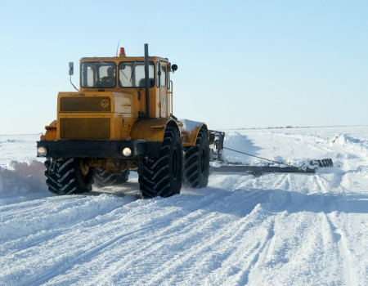Жизнеобеспечение существующей социальной инфраструктуры поддерживается в весенне-осенний период авиаперевозками, речным транспортом, в зимний период ежегодно обеспечивается по строящимся автодорогам сезонного характера (зимникам) общей протяженностью 130 км.

Строящиеся зимники обеспечивают автотранспортное сообщение с ведомственными автодорогами нефтегазодобывающих предприятий, проходящими по месторождениям, которые в свою очередь соединяются с основными автодорогами общего пользования района.

Протяженность автомобильных дорог общего пользования местного значения городских и сельских поселений составляет 192,2 км, в том числе с твердым покрытием – 138,1 км.

### 

# 3.2. Транспорт

Инфраструктура транспорта на территории Пуровского района представлена автомобильным, железнодорожным, внутренним водным (в летнее время) и воздушным транспортом (пригородное и межмуниципальное сообщение).

Основной задачей развития общественного автомобильного транспорта на территории Пуровского района является обеспечение ценовой и территориальной доступности транспортной инфраструктуры, обеспечение бесперебойных перевозок населения на муниципальных и межмуниципальных маршрутах.

Основным сдерживающим фактором развития пассажирских перевозок является отсутствие развитой дорожной инфраструктуры, обеспечивающей безопасные условия при организации перевозочного процесса.

Для развития данной сферы необходимо строительство объектов транспортной инфраструктуры. Это позволило бы открыть новые направления движения общественного транспорта, привлечения на рынок новых перевозчиков.

В районе на сегодняшний день насчитывается 359 субъектов малого и среднего предпринимательства, осуществляющих свою деятельность в сфере транспортировки и хранения, из них 76 субъектов специализируются на пассажирских перевозках, остальные 283 – на транспортировке и хранении грузов.

# 3.2.1. Автомобильный транспорт

Пассажирский автомобильный транспорт является одним из основных видов пассажирского транспорта района. Он удовлетворяет транспортные потребности городского и сельского населения, обеспечивая массовые и индивидуальные перевозки пассажиров.

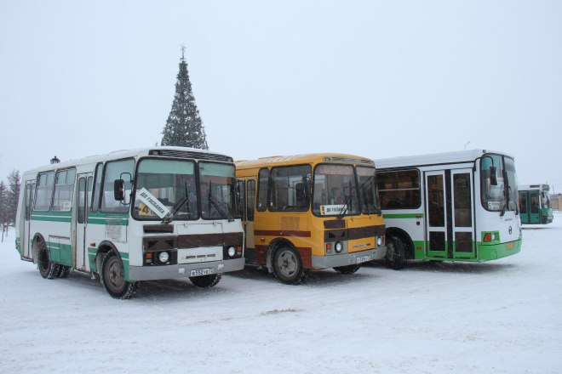Услуги пассажирских перевозок оказываются предприятиями и организациями всех форм собственности, осуществляющими перевозки на коммерческой основе: муниципальное предприятие, 56 такси, 17 предпринимателей, осуществляющих деятельность сухопутного пассажирского транспорта.

Ежегодно автомобильным транспортом по муниципальным маршрутам пользуется более 150 тыс. пассажиров.

В 2019 году в Пуровском районе пассажирские перевозки осуществлялись по следующим маршрутам:

* МУП «Дорожно-строительное управление» на муниципальных маршрутах:

‒ пригородный маршрут «г. Тарко-Сале – п. Пуровск»;

‒ городские маршруты №№ 1, 2 в г. Тарко-Сале;

‒ внутрипоселковый маршрут в п. Пуровск.

* индивидуальным предпринимателем Захаровой В.Н. по маршруту «Пурпе – Пурпе1».

В течение 2019 года индивидуальным предпринимателем Раджабовым А.Д. выполнялись пассажирские перевозки по маршруту «Пурпе - Тарко-Сале - Пурпе», но с 19 августа 2019 года данный маршрут отменен на основании заявления перевозчика.

В начале 2020 года установлен муниципальный маршрут регулярных перевозок по регулируемым тарифам в границах муниципального образования г. Тарко-Сале - маршрут № 3, осуществляемый МУП «Дорожно-строительное управление».

Кроме того, на территории района в 2019 году курсировало 6 регулярных межмуниципальных маршрутов перевозок пассажиров и багажа, проходящие через населённые пункты Пуровского района (г. Губкинский – п. Пурпе; Пурпе – Губкинский – п. Пурпе; г. Губкинский – Новый Уренгой; п.г.т. Уренгой – п. Коротчаево; с. Халясавэй – мкр. Вынгапуровский г. Ноябрьска; г. Губкинский – г. Тарко-Сале), в начале 2020 года начал действовать новый межмуниципальный маршрут «п.г.т. Уренгой – г. Тарко-Сале – п.г.т. Уренгой».

Из деревни Харампур имеется круглогодичное наземное сообщение через Северо-Тарасовское месторождение. Кроме того, для расширения сети пассажирских перевозок наземным видом транспорта прорабатывается техническая возможность установления регулярного маршрута «Тарко-Сале – Харампур». Открытие указанного маршрута будет возможно после выполнения работ по ремонту и устранению несоответствия автомобильной дороги требованиям технических регламентов и нормативных документов, относящихся к обеспечению безопасности дорожного движения.

Основной проблемой в развитии транспортного сообщения является отсутствие развитой дорожной инфраструктуры, обеспечивающей безопасные условия при организации перевозочного процесса.

# 

# 3.2.2. Речной пассажирский транспорт

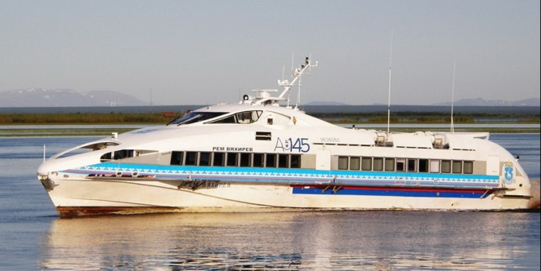

Пассажирские перевозки водным транспортом на территории Пуровского района осуществляются теплоходом «Заря» ОАО «Северречфлот» по межмуниципальному маршруту «с. Самбург ‒ п.г.т. Уренгой – с. Самбург».

За навигационный период 2019 года перевезено 4 127 пассажиров.

**Рисунок 11. Количество пассажирских перевозок речным транспортом, чел.**

# 

# Согласно данным Единого реестра на территории района насчитывается 5 субъектов малого и среднего предпринимательства, осуществляющих свою деятельность в сфере внутреннего водного пассажирского и грузового транспорта.

В частности, ООО «Пурречфлот» осуществляет пассажирские перевозки через реку Пур в п.г.т. Уренгой. В период межсезонья 2019 года на воздушной подушке перевезено 2 952 пассажира.

# 3.2.3. Воздушный транспорт

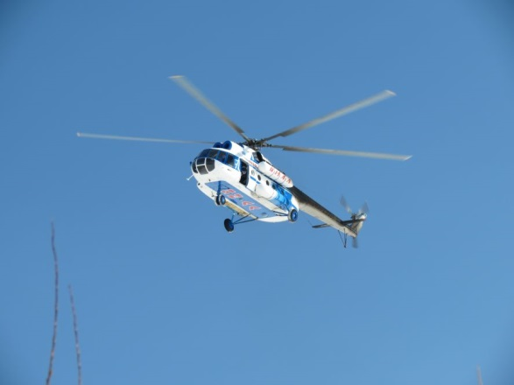Населенные пункты г. Тарко-Сале, п.г.т. Уренгой имеют аэропорты с грунтовыми взлетно-посадочными полосами и обслуживаются турбовинтовыми воздушными судами.

Из аэропорта г. Тарко-Сале осуществляются авиарейсы:

Тюмень − Тарко-Сале – Тюмень;

Тарко-Сале−Салехард – Тарко-Сале;

Красноселькуп − Тарко-Сале  − Красноселькуп;

Толька – Тарко-Сале – Толька.

За 2019 год перевезено 9 286 пассажиров, отправлено 54,3 тонны товарного груза и почты.

В целях обеспечения социально-значимых пассажирских перевозок в населенные пункты Пуровского района, не обеспеченные круглогодично наземными видами транспорта, осуществляется субсидирование пассажирских перевозок воздушным транспортом за счет средств местного бюджета по маршрутам:

г. Тарко-Сале – с. Самбург – г. Тарко-Сале;

г. Тарко-Сале – с. Халясавэй – г. Тарко-Сале;

г. Тарко-Сале – Толька Пуровская – г. Тарко-Сале.

На межмуниципальных маршрутах, субсидируемых за счет средств местного бюджета, за 2019 год перевезено 2 832 пассажира.

# 

# 3.3. Связь

Отрасль информационных технологий (ИТ) – один из самых динамично развивающихся сегментов современной экономики, оказывающий всё большее влияние как на экономику, так и на повседневную жизнь людей. Этапы качественного развития большинства отраслей (энергетики, медицины, образования, торговли, финансового сектора, страхования и др.) и государственного управления связаны с внедрением ИТ. Неотъемлемой частью повседневной жизни стали коммуникации и поиск информации с использованием сети Интернет.

Широко развита зона покрытия сети мобильного Интернета 3G. Расширяется зона покрытия сети мобильного Интернета 4G.

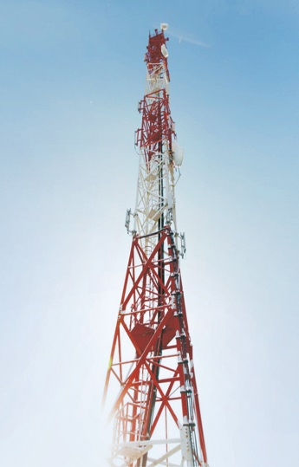Деятельность осуществляют следующие операторы связи:

* сотовой телефонной связи:
* ПАО «МТС»;
* ООО «Т2 Мобайл» (Теле-2);
* ПАО «ВымпелКом» (Билайн);
* ПАО «Мегафон»;
* телекоммуникационная группа «Мотив»;
* ПАО «Ростелеком»;
* ПАО «YOTA»;
* фиксированной телефонной связи:
* ПАО «Ростелеком»;
* АО «Пурсвязь»;
* АО «Ямалтелеком»;
* ПАО «МТС».

Охват населения Пуровского района услугами фиксированной связи составляет 100% (за исключением межселенной территории с. Толька), дополнительно данными операторами оказываются услуги доступа в сеть Интернет посредством оптоволоконных линий связи (ВОЛС), а также физических линий по технологии xDLS.

Для труднодоступных поселений района (с. Самбург, д. Харампур, с. Халясавэй) характерно наличие услуги «Интернет» с низким качеством передачи и высокой стоимостью, предоставляемой единственным поставщиком, посредством радиоканала.

Услуги фиксированного широкополосного доступа к сети Интернет посредством ВОЛС и беспроводных технологий на территории Пуровского района предоставляют операторы:

* ПАО «Ростелеком»;
* ООО «Ямал-Софт 2003»;
* АО «Пурсвязь»;
* ООО «Янг-Информ».

На межселенной территории с. Толька услуги телефонной связи оказывает единственный мобильный оператор – Tеле-2 (фиксированная телефонная связь отсутствует).

В соответствии с постановлением Правительства РФ от 03.12.2009 № 985 (ред. от 14.12.2018) «О федеральной целевой программе «Развитие телерадиовещания в Российской Федерации на 2009 – 2018 годы» в 2019 году успешно проведен переход на цифровое эфирное телевидение на территории Пуровского района.

Жителям района доступен первый пакет федеральных каналов (10 телевизионных каналов и три радиостанции: «Радио России», «Радио Маяк», «Вести FM») в цифровом качестве.

Услуги телевещания на территории Пуровского района оказывают:

* Филиал РТРС «Урало-Сибирский РЦ» − цифровое эфирное телевидение;
* АО «Пурсвязь», ООО «Янг-Информ», ПАО «Ростелеком» − IP TV;
* Пуровская телерадиокомпания «ЛУЧ» с вещанием для населения 6-ти населённых пунктов общей численностью более 50 000 человек.

Операторами, оказывающими услуги радиовещания, являются:

‒ ООО «Янг-Информ» (Русское радио, Хит ФМ, Серебряный дождь) – п. Пурпе, п. Ханымей, с. Халясавэй, д. Харампур, п.г.т. Уренгой, с. Самбург;

‒ ПТРК «ЛУЧ» – радиопрограмма «Луч», «Ди ФМ».

Охват населенных пунктов радиовещанием составляет 100%.

На территории Пуровского района работает Региональный государственный оператор почтовой связи ‒ Управление федеральной почтовой связи ЯНАО ‒ филиал Федерального государственного унитарного предприятия «Почта России» Ноябрьский почтамт».

# 3.4. Жилищно-коммунальное хозяйство

# 3.4.1. Жилищный фонд

# 

Общая площадь жилых помещений жилищного фонда Пуровского района – чуть более 1 миллиона кв. м жилья.

По состоянию на 31 декабря 2019 года общее число многоквартирных домов – 1 385 единиц общей площадью 875,8 тыс. кв. м, из них в муниципальной и государственной собственности 119 домов общей площадью 35,87 тыс. кв. м. 78 многоквартирных домов относятся к ветхим и аварийным, их площадь – 52,1 тыс. кв. м.

Сфера обслуживания многоквартирных домов представлена управляющими компаниями, товариществами собственников жилья, а также субъектами малого и среднего предпринимательства. Деятельность по управлению многоквартирными домами на территории района осуществляют 14 управляющих организаций, 1 индивидуальный предприниматель и 23 товарищества собственников жилья.

# 3.4.2. Коммунальный комплекс

Сфера коммунального комплекса на территории Пуровского района представлена деятельностью следующих предприятий:

1. АО «Ямалкоммунэнерго» филиал в Пуровском районе «Тепло» оказывает услуги тепло-, водоснабжения и водоотведения.

Для обеспечения теплоснабжения на территории района работает 32 котельные суммарной мощностью 429,81 Гкал/час. В целом по муниципальному образованию Пуровский район предприятием АО «Ямалкоммунэнерго» за 2019 год выработано 552,8 тыс. Гкал, потребление тепловой энергии в 2019 году составило 423,3 тыс. Гкал, в том числе населением 315,1 тыс. Гкал. Коммунальный комплекс в сфере теплоснабжения представлен:

* 13 тепловыми насосными станциями;
* 8 центральными тепловыми пунктами;
* 237,7 км тепловых и паровых сетей.

Для удовлетворения потребности в питьевой воде муниципального образования Пуровский район используются подземный (артезианские скважины) и речной водозаборы. За 2019 год забор воды составил 4 354,0 тыс. куб. м воды, объем реализации воды составил 2 068,0 тыс. куб. м, из них населению 1 643,0 тыс. куб. м воды.

На территории района функционируют:

* 8 водоочистных сооружений с пропускной способностью 17,14 тыс. куб. м/сут;
* 20 водозаборов;
* 3 насосные станции водопровода;
* 196,4 км водопроводных сетей, из них: водоводов – 17,57 км, уличная водопроводная сеть – 93,36 км, внутриквартальная и внутридворовая сеть – 85,47 км.

Установленная производственная мощность водопроводов – 18,07 тыс. куб. м/сут.

За 2019 год через канализационно-очистные сооружения пропущено 1 309,34 тыс. куб. м сточных вод, в том числе от населения 1 019,5 тыс. куб. м воды. В районе имеются следующие объекты водоотведения:

* 27 канализационных насосных станций;
* 5 очистных сооружений канализации с пропускной способностью 3,1 т.м3/сут;
* 111,8 км канализационных сетей.

37% от общей протяженности тепловых, водопроводных, канализационных сетей в районе составляют ветхие сети.

Выполнены работы по поставке, монтажу и проведению пусконаладочных работ блочных водоочистных сооружений производительностью 225 куб. м/сут. в д. Харампур.

2. Основными поставщиками электрической энергии потребителям являются АО «Газпром энергосбыт Тюмень» и ООО «Самбургские электрические сети» в с. Самбург. Инфраструктура района представлена 212 трансформаторными подстанциями, общая протяженность линий электропередач составляет 428,4 км.

3. ООО «Пургазсервис» оказывает услуги по транспортировке природного и поставке сжиженного газа для населения, муниципальных и частных предприятий.

# 

# 4. Архитектура, строительство и жилищная политика

Повышение уровня комфортного проживания граждан в Пуровском районе во многом зависит от объема средств, направленных на капитальное строительство и создание новых объектов социального и жилищного строительства, а также от эффективности государственного управления в этих сферах. Основные перспективные направления развития жилищно-коммунального комплекса:

– строительство новых домов;

– обеспечение новых и существующих сетей инженерной инфраструктурой (газоснабжение, водоснабжение, теплоснабжение, электроснабжение);

– реконструкция, расширение, модернизация объектов жилищно-коммунального комплекса;

– уменьшение объема ветхого и аварийного жилья;

– привлечение инвестиций в сферу жилищно-коммунального комплекса;

– социальная защита малообеспеченных слоев населения.

# 

# 4.1. Строительство и архитектура

Обеспечение деятельности по развитию территорий, в том числе городов и поселений района, осуществляется в виде территориального планирования, градостроительного зонирования, планировки территории, архитектурно-строительного проектирования, строительства, капитального ремонта, реконструкции объектов капитального строительства, эксплуатации зданий, сооружений, благоустройства территорий, а также определения мест размещения жилищной, коммунальной, социальной, инженерно-транспортной, промышленной, рекреационной и других инфраструктур.

Для организации обеспечения муниципального образования Пуровский район градостроительной документацией реализуются мероприятия по подготовке генеральных планов, проектов планировки, проектов межевания территорий поселений Пуровского района, что создает пространственно-территориальную основу для реализации плана стратегического развития территории, а также условия для инвестиций в строительство жилья, социальных объектов и объектов инженерной инфраструктуры.

Строительство представляет собой одну из важнейших отраслей экономики, обеспечивающее развитие всех видов экономической деятельности: производственное, жилищно-коммунальное, дорожно-транспортное, и во многом определяет возможности интенсивного развития района.

Согласно данным Единого реестра субъектов малого и среднего предпринимательства за последние 3 года количество субъектов малого и среднего предпринимательства в сфере строительства увеличилось на 19,7% по сравнению с 2017 годом и на начало 2020 года составило 152 субъекта, из которых 79 − строительство зданий, 8 – строительство инженерных сооружений, оставшиеся 65 – строительные работы. Наряду с местными строителями строительство объектов ведут строительные организации из муниципалитетов Ямало-Ненецкого округа и других субъектов Уральского федерального округа.

Деятельность в сфере строительства на территории Пуровского района направлена на решение проблемы обеспечения населения объектами жилищно-коммунального хозяйства, объектами социально-культурного назначения путем строительства соответствующих объектов, а также на реализацию мероприятий по повышению доступности приоритетных объектов внутриквартирного пространства, а также мест общего пользования к потребностям инвалидов и других маломобильных групп населения, проведение капитального и текущего ремонтов объектов муниципальной собственности, модернизацию объектов образования.

Введены в эксплуатацию «Цех по переработке мяса в с. Самбург», «Деревянный храм из бруса на 80 человек в с. Самбург», «Дом быта на ул. Таёжная в г. Тарко-Сале», «Спортивно-оздоровительный комплекс «Горка». I этап: Административное здание, г. Тарко-Сале, район оз. Окуневое».

Кроме того, на основании заключенных договоров в рамках муниципального частного партнерства и выданных в 2019 году разрешений на строительство строятся 3 детских сада (в г. Тарко-Сале и 1 в п. Пурпе).

На сегодняшний день ведутся проектные работы по следующим социально значимым объектам, запланированным к строительству:

* Участковая больница в с. Самбург Пуровского района;
* Центр культурного развития п. Ханымей Пуровский район;
* Реконструкция инфекционного отделения Государственного бюджетного учреждения здравоохранения «Тарко-Салинская центральная районная больница» г. Тарко-Сале, Пуровский район;
* Центр культурного развития поселка Пурпе Пуровского района ЯНАО;
* Детская поликлиника на 150 посещений и стационар на 30 коек г. Тарко-Сале Пуровский район;
* Детский сад на 140 мест с. Самбург Пуровский район;
* Железнодорожный вокзал в п. Пурпе, Пуровского района.

Следует отметить активное развитие частного строительного рынка в Пуровском районе.

Органами местного самоуправления Пуровского района осуществляется выдача юридическим и физическим лицам, а также индивидуальным предпринимателям разрешений на строительство. На сегодняшний день выдано 96 разрешений.

Субъектами бизнеса Пуровского района в настоящее время осуществляется строительство следующих объектов:

* продолжается II этап строительства спортивно-оздоровительного комплекса «Горка», г. Тарко- Сале в районе озера Окуневое (ИП Семенюта А.Н.);
* торгово-гостиничный комплекс (ИП Клестов А.В.);
* общественное здание с размещением амбулаторно-поликлинической организации, предприятия общественного питания (ООО «Центр медицины»);
* торгово-офисное здание (ИП Потехин И.Л.);
* коммерческий центр «Дружба» (ИП Потехин И.Л.);
* торгово-офисное здание (ИП Мадалиев Ш.О.);
* 2 стояночных бокса (ИП Алиева А.А.);
* стоянка грузового транспорта (ООО «КИТТРАНС»);
* здание административно-бытового корпуса (ООО «Дорстройсервис»);
* строительство АГЗС по адресу: ЯНАО, Пуровский район, в восточной части п. Пуровска вдоль автодороги Сургут – Салехард (ООО «ПурАвтоГаз»);

− бокс для ремонта автомобилей (ООО «Северстрой»);

* здание административно-диспетчерской службы, расположенное в г. Тарко-Сале (ООО «Пургазсервис»).

Кроме того, субъектами бизнеса осуществляется строительство 3 и реконструкция 2 торговых магазинов на территории района, а также строительство 4 складов производственного назначения.

Развитие строительного комплекса, его рыночная адаптация является важнейшей предпосылкой роста экономического потенциала района и успешного решения целого комплекса социально-экономических задач.

# 4.2. Жилищная политика

В целях обеспечения потребностей отдельных категорий граждан и переселения из жилых помещений, признанных непригодными для проживания, привлекаются средства из всех уровней бюджетов.

На 1 января 2020 года численность населения, состоящего на учете в качестве нуждающихся в жилых помещениях, составила 6 266 человек.

В результате проводимых мероприятий за счет средств федерального бюджета, Ямало-Ненецкого автономного округа и бюджета Пуровского района в 2019 году 1 438 человек (430 семей) улучшили жилищные условия:

− 79 человек (24 семьи), состоящих на учете в качестве нуждающихся, получили жилые помещения по договорам социального найма;

− 23 человека (3 семьи) из числа многодетных семей;

− 4 человека (1 семья) из числа коренных малочисленных народов Севера;

− 1 человек (1 семья) из числа инвалидов, ветеранов боевых действий, семей, имеющих в составе детей инвалидов;

− 703 человека (221 семья), проживающих в непригодном жилищном фонде;

− 4 человека (1 семья) в рамках поддержки индивидуальным застройщикам;

− 144 человека (28 семей) получили выплату на улучшение жилищных условий взамен предоставления земельного участка многодетной семье;

− в рамках государственной программы РФ «Обеспечение доступным и комфортным жильем и коммунальными услугами граждан РФ», а также в рамках подпрограммы «Улучшение жилищных условий граждан, проживающих в ЯНАО» обеспечены жильем 342 человека в статусе молодой семьи и семей, исключённых по достижении предельного возраста из списка молодых семей (104 семьи);

− из строений, не отнесенных к жилым помещениям, переселены 102 человека (28 семей);

− 2 человека (1 семья) как лица, реабилитированные и пострадавшие от политических репрессий;

− 22 человека (6 семей) работников бюджетной сферы;

− 12 человек – сироты (12 семей) получили жилые помещения.

Кроме того, в рамках переселения граждан из аварийного жилищного фонда предоставлено собственникам жилых помещений возмещение за изымаемое жилое помещение 67 семьям/186 человек.

Также в рамках программы «Сотрудничество» и ФЦП «Жилище» переселены из районов Крайнего Севера 83 семьи.

В 2020 году социальные выплаты по «Обеспечению жильем молодых семей» получат 22 молодые семьи, а также 1 семья, исключённая по достижении предельного возраста из списка молодых семей.

За период 2016 – 2019 гг. поддержкой в целях улучшения жилищных условий, в том числе и для выезда за пределы Ямало-Ненецкого автономного округа, воспользовались 1 754 семьи Пуровского района.

# 5. Инвестиции

Объем инвестиций в основной капитал на территории Пуровского района по предварительным данным за 2019 год составил 293,9 млрд. рублей.

В 2019 году основной приток инвестиций обеспечен разработкой сеноманской и туронской залежей газа Харампурского и Фестивального лицензионных участков Харампуровского месторождения, разрабатываемого ООО «Харампурнефтегаз» (дочернее предприятие ПАО «Роснефть»).

На рост инвестиций в дальнейшем может повлиять ввод в эксплуатацию мостового перехода через реку Пур в п.г.т. Уренгой, который обеспечит бесперебойное сообщение с большой землей для жителей Пуровского, Тазовского и Красноселькупского районов.

На территории Пуровского района в 2019 году введено в эксплуатацию 18 963 кв. м жилья на 304 квартиры, из них 13 985 кв. м жилья в многоквартирных домах. Объем индивидуального жилищного строительства составил 4 978 кв. м. По итогам отчетного года Пуровский район занимает 3 место по рейтингу жилищного строительства в целом по округу.

Рисунок 12. Динамика ввода жилья 2013-2019 гг.

Таблица 5. Ввод жилья по Пуровскому району за счет всех источников финансирования 2014 – 2019 годы

| Наименование показателей | Введено жилья, кв.м | | | | | | Удель-  ный вес, % |
| --- | --- | --- | --- | --- | --- | --- | --- |
| 2014 г. | 2015 г. | 2016 г. | 2017 г. | 2018 г. | 2019 г. |
| Всего введено жилья, кв. м | 37 490,8 | 40 423,0 | 18 625,6 | 24 501,5 | 19 398,5 | 18 963 | 100,0 |
| В том числе: |  |  |  |  |  |  |  |
| за счет бюджета округа и района, кв. м | 605,8 | 594,0 | 745,6 | 0 | 0 | 0 |  |
| Ипотечное строительство, кв. м |  | 19 585,1 |  | 6 975,5 |  |  |  |
| Индивидуальное жилищное строительство, кв. м | 7 921,0 | 1 786,0 | 2 034,0 | 4 130,0 | 8 163,0 | 4 978 | 26,3 |
| Прочие средства, кв. м | 28 964,0 | 18 457,9 | 15 846,0 | 13 396,0 | 11 235,5 | 13 985 | 73,7 |

Обеспеченность населения жильем в среднем составляет 19,5 кв. м общей площади на одного человека.

На сегодняшний день на территории района внедрено 14 успешных муниципальных практик из Атласа муниципальных практик, из них 9 – в рамках реализации муниципального инвестиционного стандарта ЯНАО.

В частности, в течение 2019 года внедрено 5 муниципальных практик:

− подготовка ежегодного инвестиционного послания Главы муниципального образования Пуровский район;

− сформирована доступная инфраструктура для размещения производственных и иных объектов инвесторов;

− осуществлена профессиональная подготовка и переподготовка должностных лиц муниципального образования Пуровский район, ответственных за привлечение инвестиций и работу с инвесторами;

− проведено заседание Общественного совета по улучшению инвестиционного климата и развитию предпринимательства при Главе муниципального образования Пуровский района;

− принят комплекс нормативных актов, устанавливающих основные направления инвестиционной политики муниципального образования и развития малого и среднего предпринимательства.

Продолжается работа по созданию благоприятного инвестиционного климата на территории Пуровского района:

− сформирована база инвестиционных площадок из 3 земельных участков общей площадью 1,4981 га, возможных для предоставления потенциальным инвесторам с целью размещения производственных и иных объектов;

− ведется реестр инвестиционных проектов, реализуемых или планируемых к реализации на территории района, включающий 3 проекта на общую сумму 751,2 млн. рублей;

− поддерживаются в актуальной форме стратегические документы развития инвестиционной деятельности на территории муниципального образования;

− в рамках проведения оценки регулирующего воздействия публичные консультации проведены в отношении 12 действующих нормативных правовых актов и 1 проекта. проводится оценка регулирующего воздействия проектов нормативных правовых актов и оценка фактического воздействия нормативных правовых актов, затрагивающих вопросы осуществления предпринимательской и инвестиционной деятельности;

− ведётся информационное наполнение официального сайта Пуровского района по вопросам инвестиционной деятельности;

− ежегодно актуализируется инвестиционный паспорт Пуровского района;

− состоялось заседание Общественного совета по улучшению инвестиционного климата и развитию предпринимательства, по итогам которого утверждён доклад о состоянии и развитии конкурентной среды района, одобрены перечень приоритетных и социально значимых рынков для развития конкуренции, план мероприятий по содействию развитию конкуренции.

# Кроме того, ежегодно проводится мониторинг состояния развития конкурентной среды на приоритетных и социально значимых рынках Пуровского района, результаты которого публикуются в докладе о состоянии и развитии конкурентной среды на рынках товаров, работ и услуг Пуровского района.

В рамках сопровождения инвестиционных проектов по принципу «одного окна» на территории Ямало-Ненецкого автономного округа принято решение о предоставлении 1 инвестиционной площадки в аренду без проведения торгов для размещения объекта масштабного инвестиционного проекта – автокомплекса «АвтоТехЦентр», реализуемого ООО «Автостройлига».

# 6. Социальная сфера

# 6.1. Образование



На территории Пуровского района функционирует 39 учреждений, подведомственных Департаменту образования, оказывающих образовательные услуги:

‒ 18 дошкольных образовательных учреждений (7 в г. Тарко-Сале, 3 в п.г.т. Уренгой, 3 в п. Пурпе, 2 в п. Ханымей, 1 в п. Пуровск, 1 в с. Самбург, 1 в д. Харампур);

‒ 12 общеобразовательных школ (3 в г. Тарко-Сале, 2 в п.г.т. Уренгой, 3 в п. Пурпе, 2 в п. Ханымей, 2 в п. Пуровск);

‒ 4 общеобразовательные школы-интерната (по 1 в г. Тарко-Сале, в с. Самбург, д. Харампур, с. Халясавэй);

‒ 5 учреждений дополнительного образования (3 в г. Тарко-Сале, 1 в п. Пурпе, 1 в п. Ханымей).

На постоянной основе реализуются более десятка региональных и муниципальных проектов: «Модель этнокультурного образования», «Цифровая школа Ямала», «Образовательный туризм», «Арктическое путешествие», «ЮнАрктика и др.

Дошкольное образование района осуществляется на базе 18 муниципальных дошкольных образовательных учреждений, в общеобразовательных учреждениях (3 школах и 3 школах-интернатах).

Количество детей, охваченных дошкольным образованием, составляет 3 616 детей в возрасте от 1 до 8 лет.

С учетом особенностей ведения кочевого и полукочевого образа жизни коренных малочисленных народов севера, экстремальных климатических и природных условий, влияющих на непрерывность и продолжительность образовательного процесса, на межселенной территории, в отдаленных стойбищах применяется практика создания кочевых групп.

В районе организована работа 8 кочевых групп при дошкольных учреждениях, которые посещают 62 воспитанника. В отдельно стоящих чумах созданы все необходимые условия для обучения детей.

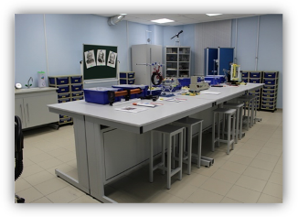Индивидуальным предпринимателем Кроливец Е.Н. до 31 августа 2019 года в 2-х группах частного детского сада дошкольное образование предоставлялось 40 воспитанникам в возрасте от 1 года до 3-х лет. За счет средств бюджета ЯНАО, в рамках муниципальной программы «Развитие системы образования» осуществляется поддержка частных дошкольных образовательных учреждений. В 2019 году субсидия составила 3,392 млн. рублей.

Индивидуальным предпринимателем Иванцовой Е.В. в «Центре развития «Кроха» создано 20 мест для присмотра и ухода за детьми дошкольного возраста.

Несмотря на все принимаемые меры, остаётся очерёдность на оформление детей раннего возраста (от 1 года до 3 лет) в детские сады г. Тарко-Сале, п. Пурпе, с. Самбург, с. Халясавэй.

В п.г.т. Уренгой, п. Пурпе-1, п. Пуровске, п. Ханымей, д. Харампур очереди на получение места в дошкольном учреждении нет, есть свободные места.

Всего в очереди на получение места в дошкольном учреждении по состоянию на 1 января 2020 года – 902 ребенка, в том числе до года – 292 ребенка, от года до трех лет – 598 человек, 12 детей от трех до семи лет получили направление для зачисления в детский сад. До года все заявления родителей на получение места в дошкольном учреждении находятся в отложенном спросе.

Конкурентную среду на рынке услуг дошкольного образования определяет существенное преобладание муниципальных образовательных организаций над негосударственными (частными) организациями.

Задача, связанная с развитием сети дошкольных образовательных учреждений за счет организаций частной формы собственности остается очень острой. Для решения актуальных проблем с созданием новых мест в дошкольных учреждениях имеется потребность в помещениях для размещения детского сада, поскольку здание для дошкольного заведения должно отвечать целому ряду требований, предъявляемых органами образования, пожарной и санитарной службам.

В рамках муниципально-частного партнёрства ведётся строительство трёх детских садов: в п. Пурпе и двух в г. Тарко-Сале по 240 мест каждый. В рамках Адресной инвестиционной программы Ямало-Ненецкого автономного округа запланировано строительство нового детского сада на 140 мест в с. Самбург.

Система общего образования представлена 16 общеобразовательными учреждениями, из них 4 – школы-интерната, в данных учреждениях обучается 7 405 человек.

Во всех школах района созданы современные условия обучения и воспитания, продолжается работа по переводу учащихся в первую смену обучения. В рамках реализации федерального проекта «Современная школа» в образовательных организациях, расположенных в сельской местности и малых городах создаются центры образования цифрового и гуманитарного профилей «Точка роста». В системе образования района в 2019 году такой центр создан в МБОУ «СОШ № 1 имени Ярослава Василенко» п. Пурпе. В школе проведено зонирование помещений согласно фирменному стилю «Точка роста» для реализации образовательных программ по предметным областям: «Технология», «Математика и информатика», «Физическая культура» и «Основы безопасности жизнедеятельности». С сентября 2019 года в рамках проекта начата реализация программ урочной и внеурочной деятельности. 285 ребят поселка Пурпе посещают занятия по прототипированию и 3D моделированию, промышленному дизайну, робототехнике, программированию, шахматам.

Дополнительное образование представлено 5 учреждениями, в которых в 136 объединениях занимается 5 082 ребёнка, на базе школ дополнительным образованием занято 4 134 ребенка в 168 объединениях.

Осуществляют деятельность три коллектива, получившие звание «детский образцовый коллектив»: театр моды «Палитра» (ДДТ г. Тарко-Сале), театральный коллектив «Маска» (СОШ № 1 п. Пурпе), хореографический ансамбль «Сударушка» (ЦЭВ «Сударушка» г. Тарко-Сале). Более того, детский ансамбль «Сударушка» присвоено звание «Заслуженный коллектив народного творчества» (приказ Министерства Культуры РФ от 20.11.2015 № 2828).

С 2017 года осуществляет деятельность МБОУ ДО «Центр естественных наук» в г. Тарко-Сале.

Продолжается сотрудничество МБОУ ДО «Центр естественных наук» г. Тарко-Сале с ООО «НОВАТЭК-ТАРКОСАЛЕНЕФТЕГАЗ» через реализацию программы «Лаборатория профессиональных проб», в рамках которой специалисты нефтегазового предприятия проводят уроки-практикумы и презентации профессий для учащихся 8 – 11 классов, презентуют научные разработки молодых специалистов, организуют встречи с работодателями. В рамках реализации проекта «Успех каждого ребенка» МБОУ ДО «Центр естественных наук» г. Тарко-Сале в 2019 году создан мобильный технопарк. Учащиеся города Тарко-Сале имеют возможность в рамках деятельности технопарка обучаться в объединениях технической направленности «IT» и естественнонаучной направленности «ГЕО».

На территории района на сегодняшний день образовательные услуги предоставляются 12 субъектами малого и среднего предпринимательства района. Школу скорочтения IQ007 г. Тарко-Сале посещают 75 детей. В студиях английского языка «SMART KIDS», «ЭйБиСи», «Fly High» г. Тарко‑Сале и п. Пурпе ИП Кискина В.С. занимаются 190 детей. В п. Ханымей ИП Шкуричева Н.В. осуществляет подготовку детей к школе. Функционируют детская игровая «Три малышки», игровая комната в «Доме быта». Индивидуальным предпринимателем в п.г.т. Уренгой проводится обучающий курс по ногтевому сервису. Услуги по вождению предоставляют 2 предпринимателя района. Кроме того, жители района имеют возможность пройти обучение маркетингу продаж Tupperware.

ДДТ г. Тарко-Сале, п. Ханымей и МБОУ «СОШ № 2» п.г.т. Уренгой оказывают платные услуги в рамках реализации программ профессиональной подготовки по следующим направлениям: делопроизводитель, швея, водитель автотранспортных средств категории «В», переподготовки водителей.

# 6.2. Физическая культура и спорт

Физическая культура и спорт являются составной частью воспитательного процесса подрастающего поколения и одним из основных условий организации здорового образа жизни для различных категорий населения. Ее основное назначение − укрепление здоровья, повышение физических и функциональных возможностей организма человека, обеспечение здорового отдыха, повышение трудового потенциала.

[](https://yandex.ru/images/search?source=wiz&img_url=http://www.vmir.su/uploads/posts/1410349173_karelin.jpg&_=1454989577706&p=2&text=%D0%BA%D0%B0%D1%80%D1%82%D0%B8%D0%BD%D0%BA%D0%B8%20%D1%81%D0%BF%D0%BE%D1%80%D1%82%20%D0%BF%D1%83%D1%80%D0%BE%D0%B2%D1%81%D0%BA%D0%B8%D0%B9&redircnt=1454989606.1&noreask=1&pos=79&rpt=simage&lr=20255)Создание условий для развития физической культуры и спорта, как эффективного средства привлечения населения к активному и здоровому образу жизни является важной составной частью государственной политики Ямало-Ненецкого автономного округа.

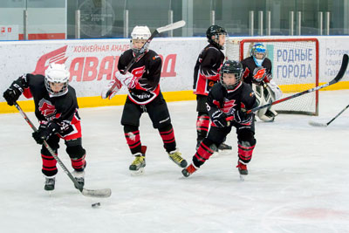Сегодня в Пуровском районе функционируют спортивные организации в различных организационно-правовых формах: 7 муниципальных спортивных школ (из них 3 г. Тарко-Сале, по одной в п.г.т. Уренгой, п. Пурпе, п. Ханымей, с. Самбург), 2 культурно-спортивных комплекса (г. Тарко-Сале и п.г.т. Уренгой), спортивно-оздоровительный комплекс (п. Пурпе, филиал п. Пурпе 1), физкультурно-оздоровительный комплекс п. Ханымей, 7 региональных и 6районных некоммерческих спортивных федераций, 5 индивидуальных предпринимателей, зарегистрированных в области спорта.

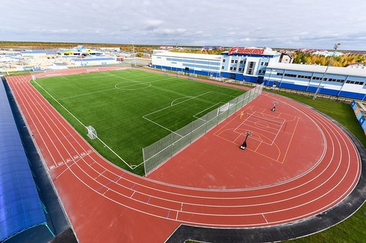Развивается 42 вида спорта, функционируют 137 спортивных сооружений: 31 плоскостное спортивное сооружение, 35 спортивных залов, 7 плавательных бассейнов, 5 лыжных баз, сооружение для стрелковых видов спорта, 2 ледовые арены.

Наиболее крупными спортивными объектами Пуровского района, отвечающими современным требованиям, являются:

– МАУ «Пуровская районная СШОР «Авангард», в котором в рамках муниципального задания занимается 1 314 человек, среди которых дети от 6 до 18 лет, а также члены сборных команд района, России и ЯНАО. Кроме того, для населения оказываются услуги на платной основе. В учреждении развиваются следующие виды спорта: адаптивный спорт, баскетбол, бокс, дзюдо, конькобежный спорт, легкая атлетика, лыжные гонки, плавание, полиатлон, прыжки на батуте, тяжелая атлетика, футбол, хоккей, художественная гимнастика.

– МАУ «Культурно-спортивный комплекс «Геолог», в котором в рамках муниципального задания занимается 604 человека: дети от 7 до 18 лет и члены сборных команд района, ЯНАО и России. Также предоставляются занятия на платной основе. В учреждении активно развиваются такие виды спорта, как: баскетбол, волейбол, гиревой спорт, мини-футбол, настольный теннис, пауэрлифтинг, плавание, пулевая стрельба, тяжёлая атлетика, шашки-шахматы.

Регулярно занимается физической культурой и спортом 22 714 человек, что составляет 45,9% численности населения района от 3 до 79 лет.

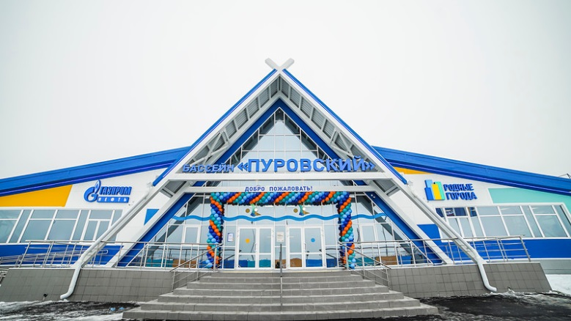В г. Тарко-Сале в «Центре здоровья и красоты [LOTUS](https://vk.com/lotus_ts)» проводятся занятия фитнесом, растяжкой йогой и дыхательной гимнастикой, оказываются услуги массажа, работает частная фитнес-студия «Идеальные формы», с 2019 года функционирует спортивный фитнесс-клуб «Ямалфит» ИП Семенюта А.С. В п.г.т. Уренгой предприниматель Суханова Ю.В. проводит занятия фитнесом и оздоровительной гимнастикой, в п. Пуровске предоставляет услуги фитнес-инструктор Шевченко С.Н.

Рисунок 12. Численность населения Пуровского района, регулярно занимающаяся спортом

Кроме того, осуществляет деятельность местная общественная организация «Федерация смешанного боевого единоборства «ММА» Пуровского района.

В 2021 году будут возведены мобильные здания лыжной базы в п.г.т. Уренгой и мини спортивных комплексов в п. Пурпе, п. Пуровске, с. Халясавэй, д. Харампур.

До 2025 года планируется строительство Центра спортивной борьбы в Тарко-Сале, универсальных спортивных площадок в п.г.т. Уренгой, п. Пурпе, п. Пуровск и лыжных баз п. Ханымей, с. Самбург, а также реконструкция спортивной площадки п. Ханымей.

Тенденция здорового образа жизни в современном обществе является одной из самых актуальных. Сегодня всё больше людей, несмотря на высокую занятость и дефицит времени, стремятся поддерживать своё тело в хорошей физической форме. Спрос на спортивно-оздоровительные услуги востребован.

Открытие спортивного клуба, центра здоровья и лечебной физической культуры или фитнес-центра – востребованный вид инвестиционной деятельности.

Обусловленный климатическими особенностями, растёт спрос на услуги индустрии спорта и комплексной системы спортивного бизнеса (большая часть года холодный период, с суровыми погодными условиями, ограничивающими возможность самостоятельных занятий на открытых площадках). Пользуются популярностью спортивные клубы оздоровительной направленности, фитнес-клубы, массажные кабинеты, тренажёрные залы.

Наличие спортивных центров и площадок для занятий в парках, а также развитие системы массовых соревнований и детских спартакиад будет содействовать вовлечению населения в занятия физической культурой и спортом. Вложение капитала в строительство спортивных комплексов и площадок перспективно и в финансовом плане, предоставляет большие возможности продвижения торгового знака, посильную помощь в развитии молодых и опытных спортсменов и команд. Вход в сектор рынка открыт для всех заинтересованных предпринимателей.

### 6.3. Культура

В Пуровском районе действует разветвленная сеть учреждений сферы культуры, включающая: 6 учреждений дополнительного образования (5 школ искусств и 1 художественная школа), 3 музея, 10 учреждений клубного типа (в том числе учреждения-филиалы МБУК «Централизованная клубная система Пуровского района»), 12 библиотек и библиотек-филиалов, 1 парк культуры и отдыха.

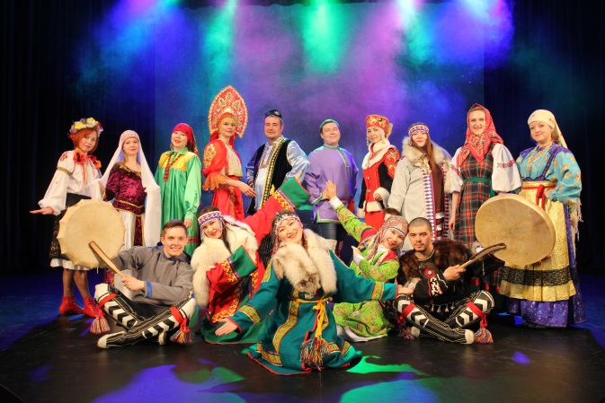Дополнительное образование в сфере культуры по программам раннего эстетического воспитания, подготовку детей к обучению в образовательном учреждении дополнительного образования художественно-эстетической направленности, предпрофессиональное образование получают 1 892 учащихся, по 106 образовательным программам.

Для жителей района в целях организации досуга и развития их творческих способностей, учреждениями культуры (районный центр национальных культур, Централизованная клубная система Пуровского района с филиалами в п.г.т. Уренгой, п. Пурпе, п. Пуровске, п. Ханымей, с. Самбург, с. Халясавэй, д. Харампур) обеспечена работа 178 клубных формирований (вокального, театрального, декоративно-прикладного творчества), количество участников в которых составило 2 802 человека. Для детей и молодежи организовано 126 клубных формирований, в которых занимаются 2 025 человек.

В рамках регионального проекта «Творческие люди» 3 творческих коллектива (из 4-х претендентов): Театр «Овация», хореографические ансамбли «Небесные ласточки» и «Акварели» из окружного бюджета получили грант в размере 500 000 рублей каждый.

На базе учреждений культуры реализованы три бюджетные инициативы граждан: по проекту «Счастья детям Халясавэй» в Доме культуры «Романтик» установлен детский игровой комплекс, в доме культуры п. Ханымей начал работу «Клуб современного мечевого боя», а для Образцового хореографического ансамбля «Акварели» приобретены сценические костюмы и реквизит.

Ежегодный Грант Главы района в области культуры один миллион рублей распределен среди проектов-победителей, которые направлены на работу с людьми с ограниченными возможностями здоровья, организацию досуга старшего поколения и внедрение методики «арт-терапии» в работе с трудными подростками.

Объем средств от платных услуг учреждений культуры составил более 16 миллионов рублей, что на 45% больше чем в 2018 году и на 87% больше чем в 2017 году.

На территории района действуют три музея, расположенные в муниципальных образованиях г. Тарко-Сале, п.г.т. Уренгой и п. Ханымей, в 2019 году по 112 выставкам музеев проведено 922 экскурсии, количество посетивших музеи составило 46,9 тысяч человек. Совокупный музейный фонд на 1 января 2020 года составил 36 268 экспонатов.

В районе в 2019 году действовали две библиотечные системы, в которые входили 11 библиотек-филиалов (с 1 января 2019 года библиотеки-филиалы открыты в с. Халясавэй и д. Харампур) и библиотечно-досуговый центр «Умка» п.г.т. Уренгой.

Количество зарегистрированных пользователей в библиотеках на 01.01.2020 составило 22 380 человек. В библиотечно-информационном обслуживании населения использовался совокупный книжный фонд, составивший на 01.01.2020 134,5 тыс. экземпляров.

Количество посещений библиотек в 2019 году составило 159 721 человек.

Кроме того, стоит отметить, что на территории Пуровского района действуют субъекты малого и среднего предпринимательства, осуществляющие зрелищно-развлекательную деятельность. На начало 2020 года их количество насчитывалось 6 единиц.

Актуальным направлением развития отрасли культуры на данный момент может стать формирование сегмента вариативных форм образовательных услуг в сфере культуры и искусства (проведение мастер-классов, занятий и т.д.), формирование системы взаимодействия с субъектами малого бизнеса, социально-ориентированными некоммерческими организациями.

# 6.4. Молодежная политика и туризм

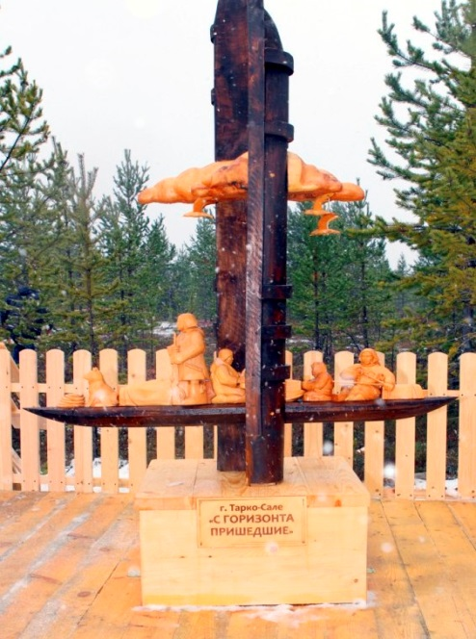Молодежная политика – система приоритетов и мер, направленных на создание в Пуровском районе условий и возможностей для успешной социализации и эффективной самореализации молодежи.

Основной целью молодежной политики является целенаправленная, долгосрочная деятельность Управления молодежной политики и туризма Администрации Пуровского района, подведомственных муниципальных бюджетных (автономных) учреждений (МБУ, МАУ), обеспечивающая повышение эффективности реализации молодежной политики в интересах социально-экономического развития муниципального образования Пуровский район и развития туризма на территории Пуровского района.

Основными задачами молодежной политики являются:

– формирование культуры здорового образа жизни, создание условий для развития личностного потенциала и самореализации молодёжи Пуровского района;

− содействие трудовой занятости молодежи и развитие молодежного предпринимательства;

– развитие детского отдыха в каникулярное время;

– создание условий для культурно-досуговых и спортивно-массовых мероприятий;

– стимулирование активности молодёжи в сфере краеведения и повышение туристической привлекательности Пуровского района.

На территории Пуровского района проживают 12 922 человека в возрасте от 14 до 30 лет. На сегодняшний день численность молодежи, проживающей на территории Пуровского района, составляет 23% от общей численности населения.

Молодежный потенциал района направлен на развитие социально-общественных и социально-профессиональных групп в молодежной среде. На территории городских и сельских поселений района функционируют молодежные советы муниципальных образований с общей численностью более 130 человек.

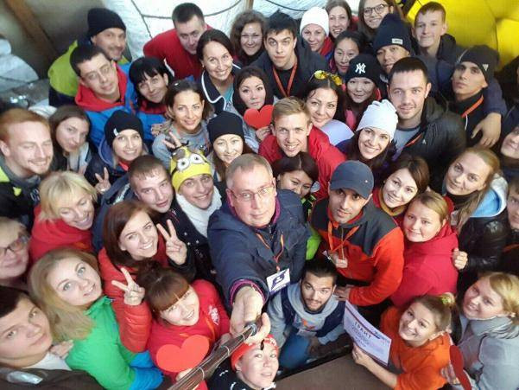Ведут деятельность 4 молодежных центра (в г. Тарко-Сале, п.г.т. Уренгой, с. Самбург, п. Пуровске), самый крупный из которых – МАУ «Районный молодежный центр» (г. Тарко-Сале), оказывающий развлекательные услуги: боулинг, кинотеатр, бильярд, детская игровая комната, танцпол. Все учреждения располагаются по территориальному принципу, что позволяет организовать содержательный досуг для детей и молодежи большинства поселений Пуровского района.

Осуществляют деятельность некоммерческие организации АНО «Островок», АНО «Арктик+», а также «Союз молодых активных лидеров».

На сегодняшний день существует ряд проблемных моментов, являющихся одновременно потенциальными инвестиционными точками:

− отсутствие высших учебных заведений приводит к миграции молодежи в другие регионы для получения профессионального образования, в результате чего на территории района наблюдается отсутствие студенческой молодежи;

− недостаточное количество приспособленных помещений и площадок для занятий экстремальными молодежными видами спорта и неформальным молодежным творчеством, а также спортивно-техническими видами;

* недостаточно развита инфраструктура реализации молодежной политики, низкий кадровый потенциал отрасли.

Сферу туризма северных территорий следует рассматривать в качестве базы, создающей необходимые условия для повышения качества жизни людей, включения представителей коренных малочисленных народов Севера в сферу оказания услуг, организации рекреации и досуга, привлечения финансовых потоков и инвестиций в экономику района. В настоящее время заселенность территории района, создание своеобразной производственной и социальной инфраструктуры, более мягкие природно-климатические условия позволяют говорить о постоянстве проживания жителей и способствуют развитию этнографического, экстремального, событийного, рекреационного, рыболовного видов туризма.

Мероприятия, направленные на содействие развитию туризма в муниципальном образовании, осуществляются муниципальным бюджетным учреждением «Центр Развития Туризма».

На базе учреждения функционирует Туристско-информационный центр (ТИЦ), деятельность которого направлена на продвижение туристского потенциала Пуровского района на внутреннем и внешнем рынках. Подробная информация об услугах сферы туриндустрии района размещена на официальном сайте Центра – www.centrturizm89.ru, в сборнике «Путеводитель по Пуру».

Ежегодно Центром проводятся спортивно-туристические мероприятия для школьников, семей, коллективов района.

Отправной точкой в развитии этнографического туризма стало открытие филиала Центра в национальной деревне Харампур.

Этнографический туризм в районе тесно переплетается с событийным туризмом. Ежегодно Центр проводит событийные туры «На Кар-Нат» и «День Оленевода».

Благодаря уникальности и многообразию речной системы Пуровского района, спросом в летний период пользуется популярный экстремальный маршрут – «Сплав по рекам Пуровского района».

Ключевое событие в развитии детского туризма в рамках межрегионального маршрута Тюменской области – ХМАО-ЯНАО – посещение района школьниками Тюменской области и Ханты-Мансийского автономного округа-Югра в каникулярный период (150 чел.).

Важным условием в успешном развитии туризма является деятельность на территории организаций, предоставляющих туристические услуги, туристскую инфраструктуру для приема туристов, качество сервиса.

В Пуровском районе осуществляет деятельность по организации и развитии спортивного, спортивно-оздоровительного, детско-юношеского, молодёжного, семейного, рекреационного, этнографического и других видов туризма осуществляет Ямало-Ненецкая туристическая общественная организация «Арктик+».

Проекты «Спортивно-оздоровительная база «Горка» (ИП Семенюта А.С.) и этноцентр «Хаски и БАМ» (ИП Бухонин А.М.) получили окружные субсидии для поддержки развития туристской индустрии в Ямало-Ненецком автономном округе.

Индивидуальным предпринимателем Сизюк А.И. на реке Пурпе организуется база отдыха, предлагающая любому желающему услуги рыбалки, катания на катере, лыжах, снегоходе, возможность покормить домашних птиц и животных, провести время в стилизованном чуме, посетить русскую баню.

Для жителей и гостей Пуровского района осуществляют деятельность 20 гостиниц (11 в г. Тарко-Сале, 1 в п. Пуровске, 1 в п. Сывдарма, 2 в п.г.т. Уренгой, 4 в п. Пурпе, 1 в п. Ханымей), 10 точек реализации сувенирной продукции, 3 историко-краеведческих музея, 1 парк культуры и отдыха.

Приобретает значение улучшение качества услуг отраслей социально-бытовой туристской инфраструктуры в жизни населения. На протяжении 2 лет для повышения компетентности и качества обслуживания гостей с персоналом гостиниц, учреждений, организаций района проводится окружной обучающий семинар «Школа гостеприимства». В 2020 году Управлением инициировано проведение традиционных рабочих встреч, «круглых столов» по обмену опытом с представителями туриндустрии района.

По данным, представленных коллективными средствами размещения Пуровского района, численность размещенных лиц в 2017 году – 2 800 чел., в 2018 – 4 715 чел., в 2019 - 14 171 чел.

Среднее значение туристов составляет: 2017 год – 200 чел. (в том числе иностранцев – 35 чел.) , 2018 год –400 чел. (в том числе иностранцев – 41 чел.), 2019 год – 600 чел. (в том числе иностранцев – 58 чел.).

В целях развития и укрепления взаимодействия с субъектами туриндустрии, формирования совместных туристских продуктов, удовлетворяющих цели поездок гостей и жителей регионов, Центром Развития Туризма заключено 2 соглашения о сотрудничестве с туроператорами (ГБУ «Ямалтур» и ООО «ТРЭВЭЛ»), 2 соглашения о сотрудничестве с коллективными средствами размещения (гостиницы «Авторус+» и «Юбилейная»), 1 соглашение о сотрудничестве с общественной организацией «Семейно-родовая община КМНС «Каневская».

Предпринимателями проводятся квесты на природе, лазертаг Forpost.

На территории Пуровского района действуют 3 туристических агентства «География», «Тарко-Сале-Тур» и «Первый Туристический Центр», реализующих путевки в страны дальнего и ближнего зарубежья. Услуги по оформлению туристических виз доступны в визовом агентстве при Первом Туристическом Центре.

Благодаря инициативной группе в Тарко-Сале с 2018 года функционирует модификационный веревочный парк «Эверест» с элементами фрироупа. Новый объект расположился по соседству со спортшколой «АВАНГАРД».

Дальнейшее развитие туризма в районе будет стимулировать рыночные отношения, активно влиять на развитие смежных отраслей экономики, занятость населения, повышать духовный уровень народа.

Кроме того, следует отметить, что развитию сферы туризма в Пуровском районе будут способствовать решение проблем:

* проведение маркетингового планирования территории;
* разработка программы, обеспечивающей планомерную работу по развитию туризма на территории муниципального образования Пуровский район;
* развитие туристской инфраструктуры (прямое авиасообщение, улучшение качества дорог, создание специализированных транспортных предприятий, способных осуществлять качественный трансфер туристических групп количеством более 10 человек);
* увеличение количества и качества сервиса организаций по размещению гостей, строительство районной базы (центра) оказания туристических услуг;
* приобретение специализированных транспортных средств для организации туристических маршрутов (недостаточное количество автобусов для аренды, соответствующих правилам организованной перевозки групп, недостаточное количество вездеходного, снегоходного транспорта, моторных лодок, квадрокоптеров);
* увеличение количества квалифицированных специалистов в сфере развития туризма;
* повышение уровня компетентности персонала гостиниц, учреждений и организаций района;
* вовлечение в сферу оказания туристических услуг представителей коренных малочисленных народов Севера как средство сохранения народов Севера и улучшение качества жизни;
* формирование пула партнеров по развитию туристской инфраструктуры, разработке и проведению событийных массовых мероприятий.

# 7.1. Нормативно-правовые акты, регулирующие осуществление инвестиционной деятельности

В муниципальном образовании Пуровский район принят ряд документов, регулирующих осуществление предпринимательской и инвестиционной деятельности:

− решение Районной Думы муниципального образования Пуровский район от 26.09.2013 № 190 «О Положении о порядке предоставления имущества, находящегося в собственности муниципального образования Пуровский район, в аренду и признании утратившим силу решений Районной Думы муниципального образования Пуровский район от 04 декабря 2008 года № 313, от 26 февраля 2009 года № 336, от 27 мая 2010 года № 446» (с изменениями от 23.03.2017 № 90, от 04.04.2020 № 261);

− решение Районной Думы муниципального образования Пуровский район от 25.04.2019 № 202 «Об утверждении Порядка формирования, ведения, ежегодного дополнения и опубликования Перечня муниципального имущества муниципального образования Пуровский район, предназначенного для предоставления во владение и (или) в пользование субъектам малого и среднего предпринимательства и организациям, образующим инфраструктуру поддержки субъектов малого и среднего предпринимательства и утрате силы решения Районной Думы муниципального образования Пуровский район от 23 марта 2017 года № 89»;

− решение Районной Думы муниципального образования Пуровский район от 22.11.2005 № 11 «О введении на территории Пуровского района системы налогообложения в виде единого налога на вмененный доход для отдельных видов деятельности» (с изменениями от 13.11.2007 № 208, от 18.11.2008 № 305, от 07.12.2009 № 404, от 27.05.2010 № 444, от 21.02.2017 № 87, от 04.04.2020 № 260);

− решение Районной Думы муниципального образования Пуровский район от 22.12.2016 № 78 «Об утверждении Порядка определения размера арендной платы за земельные участки, находящиеся в собственности муниципального образования Пуровский район и предоставленных в аренду без торгов (с изменениями от 04.04.2020 № 262)»;

− решение Собрания депутатов муниципального образования город Тарко-Сале от 08.12.2015 № 46 «О Положении «О порядке предоставления имущества, находящегося в собственности муниципального образования город Тарко-Сале, в аренду» (с изменениями от 28.04.2017 № 112, от 04.04.2020 № 222);

− решение Собрания депутатов муниципального образования город Тарко-Сале от 28.05.2019 № 180 «Об утверждении Порядка формирования, ведения, ежегодного дополнения и опубликования Перечня муниципального имущества муниципального образования город Тарко-Сале, предназначенного для предоставления во владение и (или) в пользование субъектам малого и среднего предпринимательства и организациям, образующим инфраструктуру поддержки субъектов малого и среднего предпринимательства, и утрате силы решения Собрания депутатов муниципального образования город Тарко-Сале от 28 апреля 2017 года № 110»;

− решение Собрания депутатов муниципального образования город Тарко-Сале от 04.04.2020 № 221 «Об утверждении Порядка определения размера арендной платы за земельные участки, находящиеся в собственности муниципального образования город Тарко-Сале и предоставленные в аренду без торгов»;

− постановление Администрации района от 05.03.2012 № 46-ПГ «Об утверждении Порядка проведения проверки инвестиционных проектов на предмет эффективности использования средств бюджета Пуровского района, направляемых на капитальные вложения в новой редакции» (с изменениями от 21.07.2015 № 205-ПА);

− постановление Администрации района от 12.03.2015 № 63-ПА «Об утверждении Порядка принятия решения о предоставлении бюджетных инвестиций юридическим лицам, не являющимся муниципальными учреждениями и муниципальными унитарными предприятиями, в объекты капитального строительства за счет средств бюджета Пуровского района»;

− постановление Администрации района от 22.12.2016 № 471-ПА «О муниципально-частном партнерстве»;

− постановление Администрации района от 09.01.2017 № 1-ПА «Об утверждении Положения об инвестиционном паспорте»;

− постановление Администрации района от 31.03.2017 № 74-ПА «Об утверждении перечня имущества (за исключением земельных участков), находящегося в собственности муниципального образования Пуровский район, свободного от прав третьих лиц (за исключением имущественных прав субъектов малого и среднего предпринимательства), предусмотренного частью 4 статьи 18 Федерального закона «О развитии малого и среднего предпринимательства в Российской Федерации» (с изменениями от 11.07.2017 № 219-ПА, от 14.12.2017 № 364-ПА, от 30.10.2018 № 381-ПА, от 30.10.2019 № 322-ПА);

− постановление Администрации района от 17.07.2017 № 230-ПА «Об утверждении Порядков предоставления субсидий на поддержку субъектов малого и среднего предпринимательства» (с изменениями от 10.12.2018 № 432-ПА);

− постановление Администрации района от 27.10.2017 № 308-ПА «Об утверждении перечня приоритетных видов деятельности, осуществляемых субъектами малого и среднего предпринимательства на территории муниципального образования Пуровский район»;

− постановление Администрации района от 27.11.2017 № 336-ПА «Об Общественном совете по улучшению инвестиционного климата и развитию предпринимательства» (с изменениями от 21.06.2018 № 231-ПА, от 30.08.2018 № 308-ПА);

− постановление Администрации района от 01.06.2018 № 189-ПА «Об установлении сроков предоставления муниципальных услуг в сфере земельных отношений, в случае сопровождения инвестиционного проекта, в отношении которого принято решение о целесообразности его сопровождения по принципу «одного окна» на территории муниципального образования Пуровский район»;

− постановление Администрации района от 02.08.2018 № 283-ПА «Об утверждении Положения о формировании и ведении реестра инвестиционных проектов, реализуемых и предлагаемых к реализации на территории Пуровского района»;

− постановление Администрации района от 28.08.2018 № 306-ПА «Об утверждении Порядка проведения оценки регулирующего воздействия проектов нормативных правовых актов и экспертизы нормативных правовых актов, затрагивающих вопросы осуществления предпринимательской и инвестиционной деятельности»;

− постановление Администрации района от 06.12.2018 № 427-ПА «Об утверждении порядков принятия решений о заключении концессионных соглашений, соглашений о муниципально-частном партнерстве, стороной по которым выступает муниципальное образование Пуровский район и (или) муниципальное образование город Тарко-Сале, на срок, превышающий срок действия утвержденных лимитов бюджетных обязательств»;

− постановление Администрации района от 25.12.2019 № 396-ПА «Об утверждении Административного регламента Департамента строительства, архитектуры и жилищной политики Администрации Пуровского района по предоставлению муниципальной услуги «Выдача градостроительных планов земельных участков на территории муниципального образования»;

− постановление Администрации района от 25.12.2019 № 397-ПА «Об утверждении Административного регламента Департамента строительства, архитектуры и жилищной политики Администрации Пуровского района по предоставлению муниципальной услуги «Выдача разрешений на строительство»;

− постановление Администрации района от 25.12.2019 № 401-ПА «Об утверждении Административного регламента Департамента строительства, архитектуры и жилищной политики Администрации Пуровского района по предоставлению муниципальной услуги «Выдача разрешений на ввод объектов в эксплуатацию» (с изменением от 24.03.2020 № 99-ПА);

− постановление Администрации района от 27.12.2019 № 421-ПА «Об утверждении Административного регламента Департамента строительства, архитектуры и жилищной политики Администрации Пуровского района по предоставлению муниципальной услуги «Присвоение, аннулирование адреса объекту адресации»;

− постановление Администрации района от 22.04.2020 № 151-ПА «Об утверждении Порядка предоставления субсидий на возмещение части затрат субъектам малого и среднего предпринимательства, занятым в сфере общественного питания»;

− постановление Администрации района от 30.10.2019 № 321-ПА «Об утверждении перечня имущества, находящегося в собственности муниципального образования город Тарко-Сале, свободного от прав третьих лиц (за исключением права хозяйственного ведения, права оперативного управления, а также имущественных прав субъектов малого и среднего предпринимательства), предусмотренного частью 4 статьи 18 Федерального закона «О развитии малого и среднего предпринимательства в Российской Федерации»;

− распоряжение Главы района от 07.08.2018 № 110-РГ «Об инвестиционном уполномоченном в Пуровском районе»;

− распоряжение Администрации района от 16.10.2018 № 565-РА «О создании Совета по инвестициям при Главе района, создании рабочей группы по вопросам привлечения и реализации инвестиционных проектов».

# 7.2. Информация о незадействованных производственных помещениях на территории Пуровского района

**Таблица 6. Незадействованное производственное помещение № 1**

|  |  |  |
| --- | --- | --- |
| № п/п | Наименование показателя | Информация |
| 1. | Наименование производственного помещения | Нежилое помещение (№ 13 согласно техническому паспорту), в объекте: «Часть здания призывного пункта», 1 этаж |
| 2. | Место расположения производственного помещения, адрес | 629850, ЯНАО, Пуровский р-н, г. Тарко-Сале, ул. Ленина, д. 34 |
| 3. | Кадастровый номер | 89:05:020104:72 |
| 4. | Форма собственности | Муниципальная (муниципальное образование Пуровский район) |
| 5. | Потенциально возможное назначение использования площадей (производственное, административное, складское, бытовое и др.) | Административное |
| 6. | Предлагаемый вид использования (аренда, продажа) | Аренда |
| 7. | Площадь | 13,6 кв.м + 4,6 кв.м места общего пользования |
| 8. | Расстояние до административного центра муниципального образования, км | ─ |
| 9. | Расстояние до железной дороги, км | ─ |
| 10. | Расстояние до автомобильной дороги, км | ─ |
| 11. | Расстояние до ближайшего аэропорта, км | ─ |
| 12. | Наличие инфраструктуры: | ─ |
| 12.1. | Наличие сетей энергоснабжения | Есть, центральное |
| 12.2. | Наличие сетей газоснабжения | Нет |
| 12.3. | Наличие сетей водоснабжения | Есть, центральное (ГВС нет) |
| 12.4. | Наличие сетей водоотведения | Есть, местная |
| 13. | Ответственный исполнитель. Контактный телефон, электронная почта | Козлов Виктор Викторович, 8-34997-2-33-56; dioapr_yio@mail.ru |
| 14. | Дополнительная информация | Помещение включено в Перечень муниципального имущества, перечня имущества (за исключением земельных участков), находящегося в собственности муниципального образования Пуровский район, свободного от прав третьих лиц (за исключением имущественных прав субъектов малого и среднего предпринимательства), предусмотренного частью 4 статьи 18 Федерального закона «О развитии малого и среднего предпринимательства в Российской Федерации» |

**Таблица 7. Незадействованное производственное помещение № 2**

|  |  |  |
| --- | --- | --- |
| № п/п | Наименование показателя | Информация |
| 1. | Наименование производственного помещения | Нежилое помещение (№ 22 согласно техническому паспорту), в объекте: «Часть здания призывного пункта», 2 этаж |
| 2. | Место расположения производственного помещения, адрес | 629850, ЯНАО, Пуровский р-н, г. Тарко-Сале, ул. Ленина, д. 34 |
| 3. | Кадастровый номер | 89:05:020104:72 |
| 4. | Форма собственности | Муниципальная (муниципальное образование Пуровский район) |
| 5. | Потенциально возможное назначение использования площадей (производственное, административное, складское, бытовое и др.) | Административное |
| 6. | Предлагаемый вид использования (аренда, продажа) | Аренда |
| 7. | Площадь | 7,3 кв.м + 3,7 кв.м места общего пользования |
| 8. | Расстояние до административного центра муниципального образования, км | ─ |
| 9. | Расстояние до железной дороги, км | ─ |
| 10. | Расстояние до автомобильной дороги, км | ─ |
| 11. | Расстояние до ближайшего аэропорта, км | ─ |
| 12. | Наличие инфраструктуры: | ─ |
| 12.1. | Наличие сетей энергоснабжения | Есть, центральное |
| 12.2. | Наличие сетей газоснабжения | Нет |
| 12.3. | Наличие сетей водоснабжения | Есть, центральное (ГВС нет) |
| 12.4. | Наличие сетей водоотведения | Есть, местная |
| 13. | Ответственный исполнитель. Контактный телефон, электронная почта | Козлов Виктор Викторович, 8-34997-2-33-56; dioapr_yio@mail.ru |
| 14. | Дополнительная информация | ─ |

**Таблица 8. Незадействованное производственное помещение № 3**

|  |  |  |
| --- | --- | --- |
| № п/п | Наименование показателя | Информация |
| 1. | Наименование производственного помещения | Нежилые помещения (№№ 39, 40, 41, 42, 43, 44, 45, 46, 47, 49, 54, 55, 56 согласно техническому паспорту), в объекте: «Нежилое здание», 2 этаж |
| 2. | Место расположения производственного помещения, адрес | 629860, ЯНАО, Пуровский р-н, п.г.т. Уренгой, мкр. Геолог, д. 4 |
| 3. | Кадастровый номер | 89:05:020301:2187 |
| 4. | Форма собственности | Муниципальная (муниципальное образование Пуровский район) |
| 5. | Потенциально возможное назначение использования площадей (производственное, административное, складское, бытовое и др.) | Административное |
| 6. | Предлагаемый вид использования (аренда, продажа) | Аренда |
| 7. | Площадь | 346,9 кв.м + 107,1 кв.м места общего пользования |
| 8. | Расстояние до административного центра муниципального образования, км | ─ |
| 9. | Расстояние до железной дороги, км | ─ |
| 10. | Расстояние до автомобильной дороги, км | ─ |
| 11. | Расстояние до ближайшего аэропорта, км | ─ |
| 12. | Наличие инфраструктуры: | ─ |
| 12.1. | Наличие сетей энергоснабжения | Есть, центральная |
| 12.2. | Наличие сетей газоснабжения | Нет |
| 12.3. | Наличие сетей водоснабжения | Есть, центральное (ГВС нет) |
| 12.4. | Наличие сетей водоотведения | Есть, местная |
| 13. | Ответственный исполнитель. Контактный телефон, электронная почта | Козлов Виктор Викторович,  8-34997-2-33-56; dioapr_yio@mail.ru |
| 14. | Дополнительная информация | ─ |

**Таблица 9. Незадействованное производственное помещение № 4**

|  |  |  |
| --- | --- | --- |
| № п/п | Наименование показателя | Информация |
| 1. | Наименование производственного помещения | Нежилое помещение (№ 3 согласно техническому паспорту), в объекте: «Нежилое помещение», 1 этаж |
| 2. | Место расположения производственного помещения, адрес | 629850, ЯНАО, Пуровский р-н, г. Тарко-Сале, ул. Победы, 8, пом. 2 |
| 3. | Кадастровый номер | 89:05:020119:329 |
| 4. | Форма собственности | Муниципальная (муниципальное образование Пуровский район) |
| 5. | Потенциально возможное назначение использования площадей (производственное, административное, складское, бытовое и др.) | Административное |
| 6. | Предлагаемый вид использования (аренда, продажа) | Аренда |
| 7. | Площадь | 10,1 кв.м + 4,2 кв.м места общего пользования |
| 8. | Расстояние до административного центра муниципального образования, км | ─ |
| 9. | Расстояние до железной дороги, км | ─ |
| 10. | Расстояние до автомобильной дороги, км | ─ |
| 11. | Расстояние до ближайшего аэропорта, км | ─ |
| 12. | Наличие инфраструктуры: | ─ |
| 12.1. | Наличие сетей энергоснабжения | Есть, центральные |
| 12.2. | Наличие сетей газоснабжения | Нет |
| 12.3. | Наличие сетей водоснабжения | Есть, центральное |
| 12.4. | Наличие сетей водоотведения | Есть, местная |
| 13. | Ответственный исполнитель. Контактный телефон, электронная почта | Козлов Виктор Викторович,  8-34997-2-33-56; dioapr_yio@mail.ru |
| 14. | Дополнительная информация | Помещение включено в Перечень муниципального имущества, перечня имущества (за исключением земельных участков), находящегося в собственности муниципального образования Пуровский район, свободного от прав третьих лиц (за исключением имущественных прав субъектов малого и среднего предпринимательства), предусмотренного частью 4 статьи 18 Федерального закона «О развитии малого и среднего предпринимательства в Российской Федерации» |

**Таблица 10. Незадействованное производственное помещение № 5**

|  |  |  |
| --- | --- | --- |
| № п/п | Наименование показателя | Информация |
| 1. | Наименование производственного помещения | Нежилое помещение (№ 7 согласно техническому паспорту), в объекте: «Нежилое помещение», 1 этаж |
| 2. | Место расположения производственного помещения, адрес | 629850, ЯНАО, Пуровский р-н, г. Тарко-Сале, ул. Победы, 8, пом. 2 |
| 3. | Кадастровый номер | 89:05:020119:329 |
| 4. | Форма собственности | Муниципальная (муниципальное образование Пуровский район) |
| 5. | Потенциально возможное назначение использования площадей (производственное, административное, складское, бытовое и др.) | Административное |
| 6. | Предлагаемый вид использования (аренда, продажа) | Аренда |
| 7. | Площадь | 11,7 кв.м + 5,0 кв.м места общего пользования |
| 8. | Расстояние до административного центра муниципального образования, км | ─ |
| 9. | Расстояние до железной дороги, км | ─ |
| 10. | Расстояние до автомобильной дороги, км | ─ |
| 11. | Расстояние до ближайшего аэропорта, км | ─ |
| 12. | Наличие инфраструктуры: | ─ |
| 12.1. | Наличие сетей энергоснабжения | Есть, центральные |
| 12.2. | Наличие сетей газоснабжения | Нет |
| 12.3. | Наличие сетей водоснабжения | Есть, центральное |
| 12.4. | Наличие сетей водоотведения | Есть, местная |
| 13. | Ответственный исполнитель. Контактный телефон, электронная почта | Козлов Виктор Викторович,  8-34997-2-33-56; dioapr_yio@mail.ru |
| 14. | Дополнительная информация | Помещение включено в Перечень муниципального имущества, перечня имущества (за исключением земельных участков), находящегося в собственности муниципального образования Пуровский район, свободного от прав третьих лиц (за исключением имущественных прав субъектов малого и среднего предпринимательства), предусмотренного частью 4 статьи 18 Федерального закона «О развитии малого и среднего предпринимательства в Российской Федерации» |

**Таблица 11. Незадействованное производственное помещение № 6**

|  |  |  |
| --- | --- | --- |
| № п/п | Наименование показателя | Информация |
| 1. | Наименование производственного помещения | Нежилое помещение (№ 17 согласно техническому паспорту). Парикмахерская |
| 2. | Место расположения производственного помещения, адрес | 629851, ЯНАО, Пуровский р-н, г. Тарко-Сале, ул. Таежная, 6а |
| 3. | Кадастровый номер | 89:05:020124:914 |
| 4. | Форма собственности | Муниципальная (муниципальное образование Пуровский район) |
| 5. | Потенциально возможное назначение использования площадей (производственное, административное, складское, бытовое и др.) | Бытовое |
| 6. | Предлагаемый вид использования (аренда, продажа) | Аренда |
| 7. | Площадь | 17,7 кв.м |
| 8. | Расстояние до административного центра муниципального образования, км | ─ |
| 9. | Расстояние до железной дороги, км | ─ |
| 10. | Расстояние до автомобильной дороги, км | ─ |
| 11. | Расстояние до ближайшего аэропорта, км | ─ |
| 12. | Наличие инфраструктуры: | ─ |
| 12.1. | Наличие сетей энергоснабжения | Есть, центральные |
| 12.2. | Наличие сетей газоснабжения | Нет |
| 12.3. | Наличие сетей водоснабжения | Есть, центральное |
| 12.4. | Наличие сетей водоотведения | Есть, центральное |
| 13. | Ответственный исполнитель. Контактный телефон, электронная почта | Козлов Виктор Викторович,  8-34997-2-33-56; dioapr_yio@mail.ru |
| 14. | Дополнительная информация | Помещение включено в Перечень муниципального имущества, перечня имущества (за исключением земельных участков), находящегося в собственности муниципального образования Пуровский район, свободного от прав третьих лиц (за исключением имущественных прав субъектов малого и среднего предпринимательства), предусмотренного частью 4 статьи 18 Федерального закона «О развитии малого и среднего предпринимательства в Российской Федерации» |

**Таблица 12. Незадействованное производственное помещение № 7**

|  |  |  |
| --- | --- | --- |
| № п/п | Наименование показателя | Информация |
| 1. | Наименование производственного помещения | Нежилое помещение в объекте «Административное здание» (№ 2 и № 3 согласно техническому паспорту) |
| 2. | Место расположения производственного помещения, адрес | 629851, ЯНАО, Пуровский р-н, г. Тарко-Сале, мкр. Комсомольский, 5/а |
| 3. | Кадастровый номер | 89:05:020115:260 |
| 4. | Форма собственности | Муниципальная (муниципальное образование Пуровский район) |
| 5. | Потенциально возможное назначение использования площадей (производственное, административное, складское, бытовое и др.) | Административное |
| 6. | Предлагаемый вид использования (аренда, продажа) | Аренда |
| 7. | Площадь | 24,4 кв.м + 15,8 кв.м места общего пользования |
| 8. | Расстояние до административного центра муниципального образования, км | ─ |
| 9. | Расстояние до железной дороги, км | ─ |
| 10. | Расстояние до автомобильной дороги, км | ─ |
| 11. | Расстояние до ближайшего аэропорта, км | ─ |
| 12. | Наличие инфраструктуры: | ─ |
| 12.1. | Наличие сетей энергоснабжения | Есть, центральные |
| 12.2. | Наличие сетей газоснабжения | Нет |
| 12.3. | Наличие сетей водоснабжения | Есть, центральное |
| 12.4. | Наличие сетей водоотведения | Есть, центральное |
| 13. | Ответственный исполнитель. Контактный телефон, электронная почта | Козлов Виктор Викторович,  8-34997-2-33-56; dioapr_yio@mail.ru |
| 14. | Дополнительная информация | Помещение включено в Перечень муниципального имущества, перечня имущества (за исключением земельных участков), находящегося в собственности муниципального образования Пуровский район, свободного от прав третьих лиц (за исключением имущественных прав субъектов малого и среднего предпринимательства), предусмотренного частью 4 статьи 18 Федерального закона «О развитии малого и среднего предпринимательства в Российской Федерации» |

# 7.3. Информация о свободных земельных участках на территории Пуровского района

Таблица 13. Свободная земельная площадка № 1

|  |  |  |
| --- | --- | --- |
| № п/п | Наименование показателей | Информация |
| 1. | Местоположение участка | ЯНАО, Пуровский район, с. Самбург |
| 2. | Кадастровый номер | 89:05:010101:1162 |
| 3. | Форма собственности (федеральная, собственность субъекта РФ, муниципальная (муниципальное образование Пуровский район, муниципальное образование город Тарко-Сале)) | Государственная собственность не разграничена |
| 4. | Потенциально возможное назначение использования участка (производственное, административное, складское, бытовое и др.) | Земельные участки, предназначенные для размещения производственных и административных зданий, строений, сооружений промышленности, коммунального хозяйства, материально-технического, продовольственного снабжения, сбыта и заготовок (размещение АЗС) |
| 5. | Предлагаемый вид использования (аренда, продажа) | Аренды |
| 6. | Площадь, га | 1,0697 |
| 7. | Категория земли | Земли населенных пунктов |
| 8. | Справочная информация о предельных параметрах разрешенного строительства  *(этажность, высота, санитарно-защитная зона предприятий, необходимость мероприятия по отводу поверхностных вод и т.д.)* | Минимальный отступ от границы земельного участка (красной линии) − 3 м  Максимальный процент застройки в границах земельного участка – 60%  Этажность − до 1 эт  Высота − до 10 м |
| 9. | Наличие транспортной инфраструктуры *(автодорога, ж/д пути, воздушный, речной транспорт):*  *− наличие*  *− описание (расстояние, категория, качество и т.д.)* | Доступ к земельному участку осуществляется за счет земельного участка с кадастровым номером 89:05:010101:152 (проезд на склад ГСМ) |
| 10. | Расстояние до административного центра муниципального образования, км | *−* |
| 11. | Расстояние до железной дороги, км | *−* |
| 12. | Расстояние до автомобильной дороги, км | *−* |
| 13. | Расстояние до ближайшего аэропорта, км | *−* |
| 14. | Наличие инфраструктуры | *−* |
| 14.1. | Наличие сетей электроснабжения  (да/нет, источник) | Да |
| 14.2. | Наличие сетей газоснабжения  (да/нет, источник) | *−* |
| 14.3. | Наличие сетей теплоснабжения  (да/нет, источник) | Имеется возможность технологического присоединения, максимальная нагрузка *−* 15 кВ  В соответствие с постановлением Правительства РФ от 27.12.2004 № 861 подключение объекта к сетям электроснабжения осуществляется на основании заявки правообладателя земельного участка. Срок подключения объекта составляет не более 6 месяцев с даты заключения договора об осуществлении технологического присоединения  Отсутствует возможность подключения к сетям тепло-водоснабжения в виду отсутствия сетей в эффективном радиусе действия и резерва пропускной способности тепловых сетей |
| 14.4. | Наличие сетей водоснабжения  (да/нет, источник) | Нет |
| 14.5. | Наличие сетей водоотведения  (да/нет, источник) | Нет |
| 15. | Ответственный исполнитель.  Контактный телефон, электронная почта | Алексеенко Ольга Валерьевна,  (34997) 2-33-18, diizo.315@yandex.ru |
| 16. | Дополнительная информация | − |

Таблица 14. Свободная земельная площадка № 2

|  |  |  |
| --- | --- | --- |
| № п/п | Наименование показателей | Информация |
| 1. | Местоположение участка | ЯНАО, Пуровский район, г. Тарко-Сале,  мкр. Окуневый, участок № 63 |
| 2. | Кадастровый номер | 89:05:020112:204 |
| 3. | Форма собственности (федеральная, собственность субъекта РФ, муниципальная (муниципальное образование Пуровский район, муниципальное образование город Тарко-Сале)) | Государственная собственность не разграничена |
| 4. | Потенциально возможное назначение использования участка (производственное, административное, складское, бытовое и др.) | Земельные участки, предназначенные для размещения объектов торговли, общественного питания и бытового обслуживания |
| 5. | Предлагаемый вид использования (аренда, продажа) | Аренда |
| 6. | Площадь, га | 0,0908 |
| 7. | Категория земли | Земли населенных пунктов |
| 8. | Справочная информация о предельных параметрах разрешенного строительства  *(этажность, высота, санитарно-защитная зона предприятий, необходимость мероприятия по отводу поверхностных вод и т.д.)* | Минимальный отступ от границы земельного участка (красной линии) − 3 м  Максимальное количество этажей − 5 м  Максимальный процент застройки в границах земельного участка − 50% |
| 9. | Наличие транспортной инфраструктуры *(автодорога, ж/д пути, воздушный, речной транспорт):*  *− наличие*  *− описание (расстояние, категория, качество и т.д.)* | Автодорога − улица Совхозная |
| 10. | Расстояние до административного центра муниципального образования, км | − |
| 11. | Расстояние до железной дороги, км | − |
| 12. | Расстояние до автомобильной дороги, км | − |
| 13. | Расстояние до ближайшего аэропорта, км | − |
| 14. | Наличие инфраструктуры | − |
| 14.1. | Наличие сетей электроснабжения  (да/нет, источник) | Информация о наличии технической возможности подключения (технологического присоединения) сетям электроснабжения отсутствует  В соответствие с постановлением Правительства РФ от 27.12.2004 № 861 подключение объекта к сетям электроснабжения осуществляется на основании заявки правообладателя земельного участка  Срок подключения объекта составляет не более 6 месяцев с даты заключения договора об осуществлении технологического присоединения |
| 14.2. | Наличие сетей газоснабжения  (да/нет, источник) | Требуется перенос сетей газоснабжения |
| 14.3. | Наличие сетей теплоснабжения  (да/нет, источник) |  |
| 14.4. | Наличие сетей водоснабжения  (да/нет, источник) | Источник − водозабор № 1 филиала АО «Ямалкоммунэнерго» в Пуровском районе «Тепло»  Максимальный часовой расход холодной воды − определить проектом, согласовать с ресурсоснабжающей организацией, давление воды в точке подключения (располагаемый напор) − 0,60 МПа  Сети водоотведения, теплоснабжения, горячего водоснабжения в районе размещения объекта отсутствуют |
| 14.5. | Наличие сетей водоотведения  (да/нет, источник) | Нет |
| 15. | Ответственный исполнитель.  Контактный телефон, электронная почта | Алексеенко Ольга Валерьевна,  (34997) 2-33-18, diizo.315@yandex.ru |
| 16. | Дополнительная информация | − |

# 

# 7.4. Инвестиционные проекты, возможные к реализации на территории Пуровского района

Таблица 15. Паспорт инвестиционного проекта «Логистический центр «Содружество»

|  |  |
| --- | --- |
| Наименование проекта | Логистический центр «Содружество» |
| Место реализации проекта (адрес) | ЯНАО, Пуровский район, п. Пуровск |
| Инициатор проекта (контактные данные) | Администрация муниципального образования п. Пуровск, 629880, п. Пуровск, ул. Монтажников, д. 31  Тел./факс: (34997) 6-64-55 (заместитель Главы Администрации по социально-экономическому развитию)  e-mail: admpur@mail.ru |
| Содержание проекта | Логистический центр «Содружество» Ямало-Ненецкий автономный округ Пуровский район, п. Пуровск, Автотрасса «Сургут-Салехард» |
| *Краткое изложение сути инвестиционного проекта* | Логистический центр − специализированное предприятие, основными функциями которого являются обработка и хранение грузов, услуги по стоянке грузовых транспортных средств, информационные услуги |
| *Объем производства товаров, работ, услуг, виды продукции/услуг* | 240 млн. т (прохождения грузов по территории Пуровского района за 2016 год), к 2030 объем грузооборота возрастет до 3 раз, в связи с введением автодороги Салехард-Надым для привлечения автотранспортных предприятий Красноселькупского, Тазовского, Надымского, Ямальского и Приуральского районов Ямало-Ненецкого автономного округа |
| *Описание рынка потребителей* | Оптовые дистрибьюторы, розничные сети, сельскохозяйственные общины, региональные торговые сети и оптовые компании, предприятия общественного питания, санаторно-курортные учреждения и учебные заведения, частные фирмы и предприниматели |
| *Степень готовности и экспертиза проекта (при наличии)* | На стадии разработки |
| *Число создаваемых рабочих мест (в том числе кадровая потребность)* | до 100 рабочих мест |
| Финансово-экономическая оценка проекта | увеличение доходности бюджета муниципального образования п. Пуровск (и Пуровский район) |
| *Общая стоимость проекта* | 660 000,00 тыс. рублей (ориентировочная стоимость) |
| *Объём собственных средств инициатора проекта* | – |
| *Способ привлечения инвестиций (банковское кредитование, облигационные займы, дополнительная эмиссия и т.д.)* | прямые инвестиции, государственное (муниципальное) частное партнерство |
| *Чистая приведенная стоимость* |  |
| *Внутренняя норма доходности* |  |
| Наличие земельных участков и (или) производственных площадей, необходимых для реализации инвестиционного проекта |  |
| *Данные об имеющихся земельных участках и (или) производственных площадях: местоположение, площадь, транспортная и инженерная инфраструктура* | ЯНАО, Пуровский район, п. Пуровск, в районе Северной Стеллы, ориентировочная площадь 73 436 кв.м |
| *Данные запрашиваемых земельных участков и (или) производственных площадей: местоположение, площадь, транспортная и инженерная инфраструктура* | − |
| Дополнительные сведения о проекте |  |
| *Год разработки проекта* | 2018 г. |
| *Реализуется/планируется к реализации* | 2019-2020 г. |
| *Отрасль* | Транспортировка и хранение |
| *Дополнительная информация* |  |

Таблица 16. Паспорт инвестиционного проекта «АвтоТехЦентр»

|  |  |
| --- | --- |
| Наименование проекта | АвтоТехЦентр |
| Место реализации проекта (адрес) | ЯНАО, Пуровский район, г. Тарко-Сале |
| Инициатор проекта (контактные данные) | ООО «АвтоСтройЛига»  Директор Грачев Сергей Иванович  Тел.: (34997) 2-47-74 (Лариса Сергеевна Грачева)  e-mail: grachev06@mail.ru |
| Содержание проекта |  |
| *Краткое изложение сути инвестиционного проекта* | Строительство автокомплекса на территории города Тарко-Сале, который будет включать магазин запасных частей для легковых и грузовых автомобилей отечественного и импортного производства, СТО, автомойку и кафе для жителей и гостей города |
| *Объем производства товаров, работ, услуг, виды продукции/услуг* | Количество посетителей кафе составит 200 человек в неделю, 10400 посетителей в год.  Количество ремонтируемых машин составит 157 единиц в год на 1 автомастера (при среднесписочной численности 2,5 автомастера в год количество ремонтируемых машин составит 393 единицы).  Количество услуг по помывке автомобилей составит 6 012 единиц в год. |
| *Описание рынка потребителей* | Жители и гости г. Тарко-Сале, обслуживание организаций |
| *Степень готовности и экспертиза проекта (при наличии)* | На стадии разработки |
| *Число создаваемых рабочих мест (в том числе кадровая потребность)* | 16 ед. (будет сохранено 19 ед.) |
| Финансово-экономическая оценка проекта |  |
| *Общая стоимость проекта* | 75,735 млн. рублей |
| *Объём собственных средств инициатора проекта* | 15 млн. рублей |
| *Способ привлечения инвестиций (банковское кредитование, облигационные займы, дополнительная эмиссия и т.д.)* | Банковское кредитование |
| *Чистая приведенная стоимость* | 45,460 млн. руб. |
| *Внутренняя норма доходности* | 6,79% |
| Наличие земельных участков и (или) производственных площадей, необходимых для реализации инвестиционного проекта |  |
| *Данные об имеющихся земельных участках и (или) производственных площадях: местоположение, площадь, транспортная и инженерная инфраструктура* | Нет |
| *Данные запрашиваемых земельных участков и (или) производственных площадей: местоположение, площадь, транспортная и инженерная инфраструктура* | г. Тарко-Сале, ул. Промышленная, ориентировочная площадь 3370 кв.м, 89:05:020117:440 |
| Дополнительные сведения о проекте |  |
| *Год разработки проекта* | 2017 |
| *Срок реализации проекта* | 2020 |
| *Дополнительная информация* |  |
| Отрасль | Торговля |

Таблица 17. Паспорт инвестиционного проекта «Торгово – спортивный комплекс»

|  |  |
| --- | --- |
| Наименование проекта | Торгово – спортивный комплекс |
| Место реализации проекта (адрес) | ЯНАО, Пуровский район, г. Тарко−Сале |
| Инициатор проекта (контактные данные) | Индивидуальный предприниматель Дятлова Инна Игоревна  Тел.: 8 912 421 87 89,  e-mail: dyatlova_inna@mail.ru |
| Содержание проекта |  |
| *Краткое изложение сути инвестиционного проекта* | Строительство магазина, спортивного зала с вспомогательными помещениями с оказанием бытовых услуг. |
| *Объем производства товаров, работ, услуг, виды продукции/услуг* | Товары и услуги для населения г. Тарко-Сале, а также спортивно-оздоровительные услуги для жителей нового микрорайона |
| *Описание рынка потребителей* | Жители г. Тарко-Сале |
| *Степень готовности и экспертиза проекта (при наличии)* | На стадии разработки |
| *Число создаваемых рабочих мест (в том числе кадровая потребность)* | 15 рабочих мест |
| Финансово-экономическая оценка проекта |  |
| *Общая стоимость проекта* | 15 500,00 тыс. рублей |
| *Объём собственных средств инициатора проекта* | 15 500,00 тыс. рублей |
| *Способ привлечения инвестиций (банковское кредитование, облигационные займы, дополнительная эмиссия и т.д.)* | − |
| *Чистая приведенная стоимость* |  |
| *Внутренняя норма доходности* | Рентабельность на уровне 20-22% |
| Наличие земельных участков и (или) производственных площадей, необходимых для реализации инвестиционного проекта | Инвестиционная площадка, г. Тарко-Сале, мкр. Окунёвый, участок № 63 |
| *Данные об имеющихся земельных участках и (или) производственных площадях: местоположение, площадь, транспортная и инженерная инфраструктура* | Имеется инвестплощадка площадью 0,0908 га с сетями электро – газо - водоснабжения |
| *Данные запрашиваемых земельных участков и (или) производственных площадей: местоположение, площадь, транспортная и инженерная инфраструктура* |  |
| Дополнительные сведения о проекте |  |
| *Год разработки проекта* | 2018 год |
| *Срок реализации проекта* | 2,6 года |
| *Дополнительная информация* |  |
| Отрасль | Торговля |

**Схема инвестиционного проекта «Логистический центр «Содружество»**

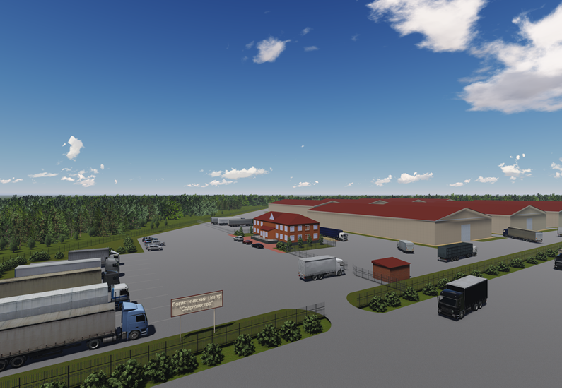

**Схема инвестиционного проекта «АвтоТехЦентр»**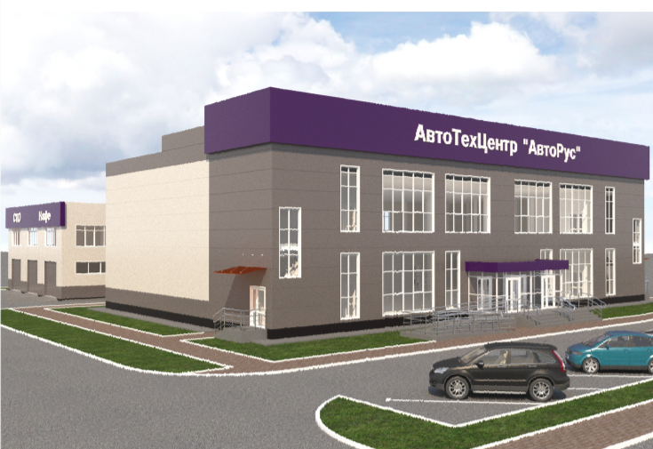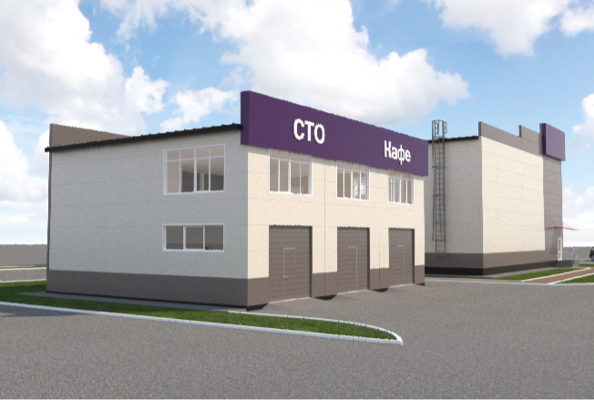

**Схема инвестиционного проекта «Торгово – спортивный комплекс»**

